正本

投 标 文 件

所投包号：第01包
项目名称：营口市公安局采购车辆
项目编号：YKSGZC2021075
投标人名称 ：鞍山荣威汽车销售服务有限公司

目 录
一、资格证明材料
1.1营业执照副本（三证合一）…………………………………………………………………4
1.2法定代表人（或非法人组织负责人）身份证明书………………………………………5
1.3法定代表人（或非法人组织负责人）授权委托书………………………………………6
1.4具有良好的商业信誉和健全的财务会计制度的承诺函…………………………………7
1.5具有缴纳税收的缴款凭据复印件…………………………………………………………8
1.6具有社会保障资金缴款凭据复印件………………………………………………………9
1.7具备履行合同所必需的设备和专业技术能力声明函……………………………………10
1.8参加政府采购活动前 3 年内在经营活动中没有重大违法记录的书面声明…………11

1.9联合体协议书原件....................................................12
1.10信用记录
“信用中国”(网站：www.creditchina.gov.cn/)信用截图……………………13-15
“中国政府采购网”（网站 www.ccgp.gov.cn）信用截图………………………16
二、符合性证明材料
2.1投标函……………………………………………………………………………………17
2.2递交投标保证金证明材料复印件………………………………………………………18
2.3开标一览表………………………………………………………………………………19
2.4分项报价表………………………………………………………………………………20
2.5技术规格偏离表………………………………………………………………………21-22
2.6商务条款偏离表………………………………………………………………………23
2.7供应商关联单位的说明…………………………………………………………………24
2.8评分细则证明材料所在页码…………………………………………………………25-26
2.9评分细则证明材料价格部分…………………………………………………………27
2.10评分细则证明材料商务部分证明材料……………………………………………28-69
2.11评分细则证明材料技术部分证明材料……………………………………………70-75
2.12评分细则证明材料售后部分证明材料……………………………………………76-77
三、其它材料
3.1中小企业声明函.......................................................78

3.2残疾人福利性单位声明函...............................................79
我单位的响应文件由资格证明材料、符合性证明材料和其它材料三部分组成，在此加盖单位公章并由法定代表人（或非法人组织负责人）或其授权代表人签字，保证响应文件中所有材料真实、有效

投标人名称：（加盖单位公章） 鞍山荣威汽车销售服务有限公司
法定代表人（或非法人组织负责人）或其授权委托人：（签字或盖章)
日期： 2021 年 8月 10日
营业执照（副本三证合一）

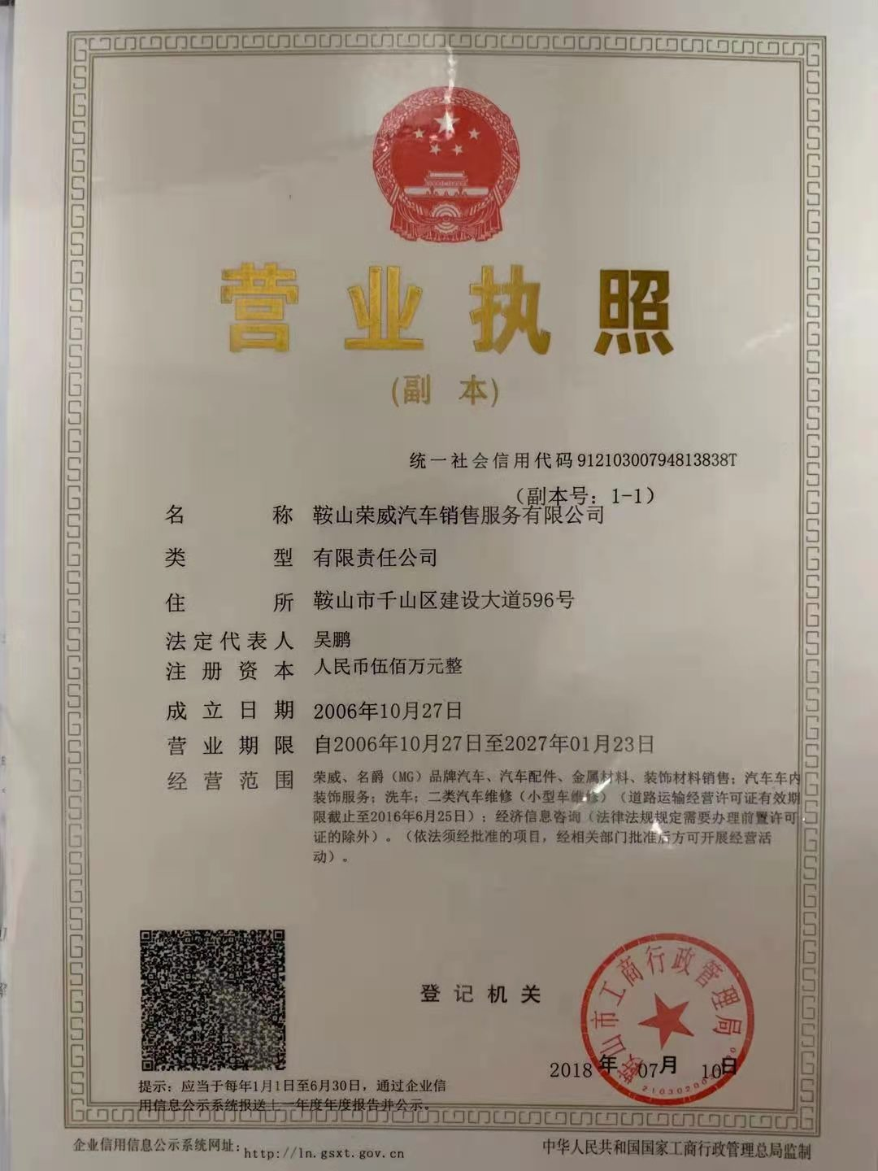

法定代表人（或非法人组织负责人）身份证明书

姓名： 吴鹏 ，性别： 男 ，出生日期： 1967 年 05 月 09 日 ，现任职务：法人，系（ 鞍山荣威汽车销售服务有限公司 ）的法定代表人（或非法人组织负责人）。

特此证明。

（※法定代表人（或非法人组织负责人）身份证正、反面复印件※）
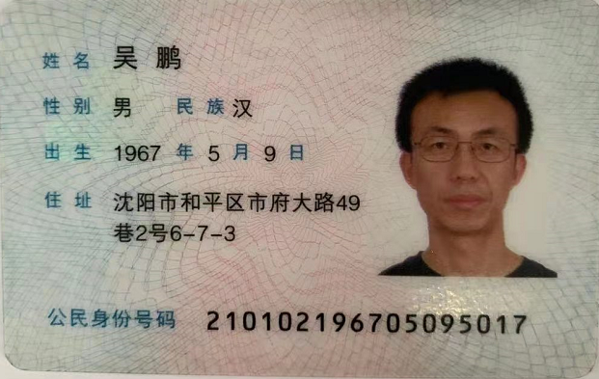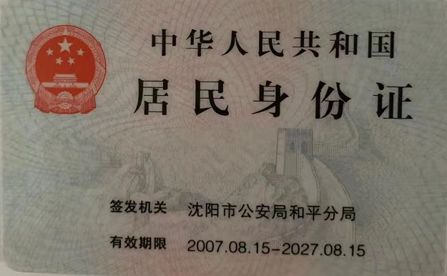

投标人名称：（加盖单位公章）鞍山荣威汽车销售服务有限公司
日期： 2021 年 8 月 10日

法定代表人（或非法人组织负责人）授权委托书
单位名称：鞍山荣威汽车销售服务有限公司
法定代表人（或非法人组织负责人）姓名：吴鹏
身份证号码：210102196705095017
住所地：沈阳市和平区市府大路49巷2号6-7-3
授权委托人姓名：王雨诗 身份证号码：210304198212042219
工作单位：鞍山荣威汽车销售服务有限公司
住址：辽宁省鞍山市立山区向上二街3栋1单元3层12号 电话：15942221688
现委托 王雨诗 、项目经理就（项目编号：YKSGZC2021075
，项目名称：营口市公安局采购车辆，包号：01包）投标中，以我单位名义处理一切与之有关的事务。
本授权书于2021年8月10日签字或盖章生效,无转委托，特此声明。
（★授权委托人身份证正、反面复印件★）
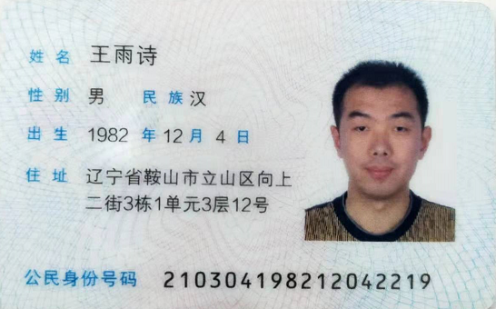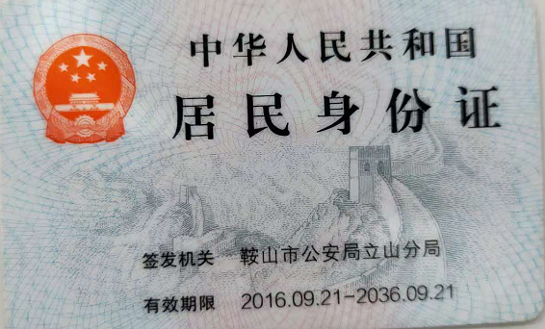

委托人（加盖单位公章）： 鞍山荣威汽车销售服务有限公司
法定代表人（或非法人组织负责人）（签字或盖章）：
授权受托人：（签字或盖章）
详细通讯地址：鞍山市千山区建设大道596号 邮 政 编 码 ：114000
传 真： 0412-5601968 电 话：15942221688
日期： 2021 年 8 月 10日
具有良好的商业信誉和健全的财务会计制度的承诺函
本公司作为本次采购项目的投标人，郑重承诺具备以下条件：
具有独立承担民事责任的能力；
具有良好的商业信誉和健全的财务会计制度；
具有履行合同所必需的设备和专业技术能力；
有依法缴纳税收和社会保障资金的良好记录；
参加政府采购活动前三年内，在经营活动中没有重大违纪记录，在政府采购合同履约过程中及其他经营活动履约过程中良好履约！

特此承诺！

投标人名称：（加盖单位公章） 鞍山荣威汽车销售服务有限公司
法定代表人（或非法人组织负责人）或其授权委托人：（签字或盖章)
日期： 2021 年 8月 10日

具有缴纳税收的缴款凭据复印件

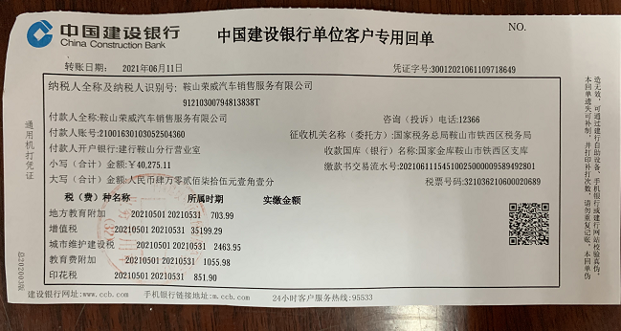

具有社会保障资金缴款凭据复印件

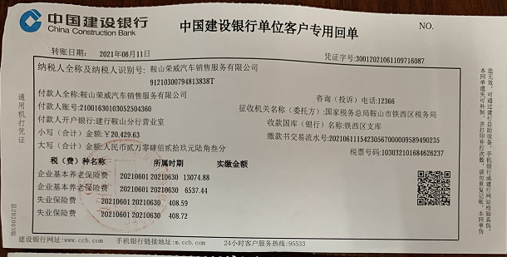

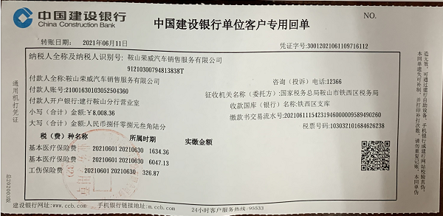
具备履行合同所必需的设备和专业技术能力声明函
致:营口市审批技术审查与公共资源交易中心
我公司(鞍山荣威汽车销售服务有限公司)参加贵方组织的项目名称：营口市公安局采购车辆)项目，(项目编号：YKSGZC2021075 ，)第01包，的投标活动,如我方获得中标资格,我方保证具备履行合同所必需的设备和专业技术能力,并承诺如下:
(一) 具有中华人民共和国境内独立承担民事责任能力；
(二) 具有良好的商业信誉和健全的财务会计制度，有依法缴纳税收和社会保障资金的良好记录；
(三) 具有履行合同所必需的设备和专业技术能力；
(四) 参加政府采购活动前三年内在经营活动中没有重大违法记录；
(五) 法律、行政法规规定的其他条件；
(六) 我公司已完全了解本招标文件中规定的技术要求和商务条款。
同时,我公司具有设备原厂产品支持、技术服务、产品调试、使用培训等。

投标人名称：（加盖单位公章） 鞍山荣威汽车销售服务有限公司
法定代表人（或非法人组织负责人）或其授权委托人：（签字或盖章)
日期： 2021 年 8月 10日
参加政府采购活动前3年内在经营活动中没有重大违法记录的书面声明

（营口市审批技术审查与公共资源交易中心） ：
在本项目投标文件截止时间前，我单位参加本次政府采购活动前3年内在经营活动中没有因违法经营受到刑事处罚或者责令停产停业、吊销许可证或者执照、较大数额罚款等行政处罚的重大违法记录；通过“信用中国”(网站：www.creditchina.gov.cn/)、“中国政府采购网”（网站www.ccgp.gov.cn）等渠道查询，我单位未被列入失信被执行人、重大税收违法案件当事人名单、政府采购严重违法失信行为记录名单。
如发现我单位提供的声明函不实时，我单位将按照《政府采购法》有关提供虚假材料的规定，接受处罚。

特此声明。

投标人名称：（加盖单位公章） 鞍山荣威汽车销售服务有限公司
法定代表人（或非法人组织负责人）或其授权委托人：（签字或盖章)
日期： 2021 年 8月 10日
联合体协议书

无

投标人名称：（加盖单位公章） 鞍山荣威汽车销售服务有限公司
法定代表人（或非法人组织负责人）或其授权委托人：（签字或盖章)
日期： 2021 年 8月 10日

信用记录证明

“信用中国”(网站：www.creditchina.gov.cn/)信用截图

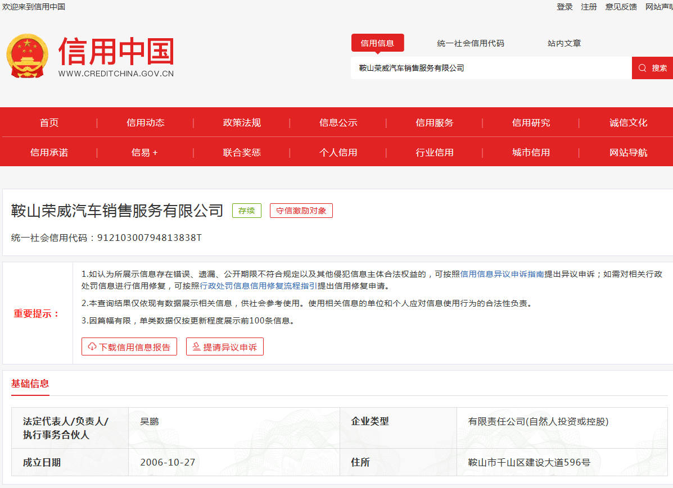

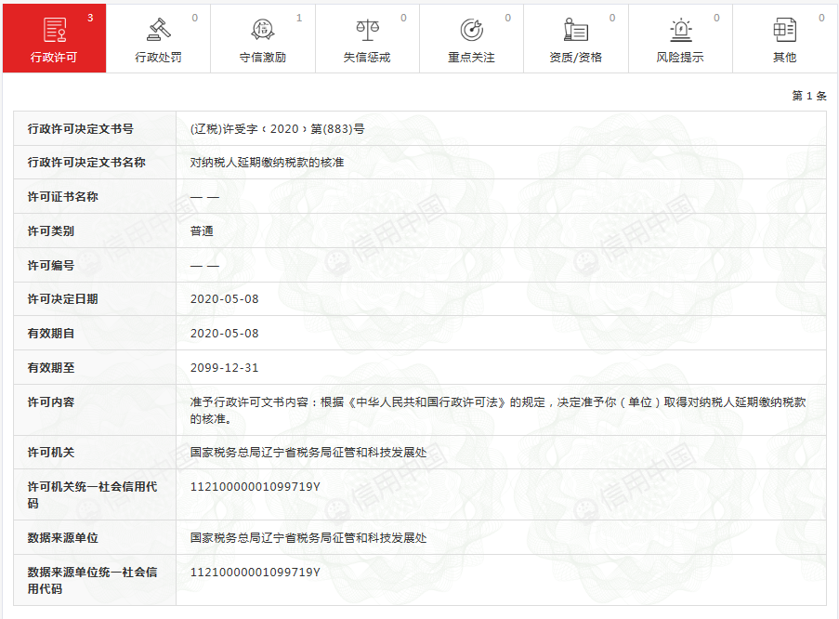

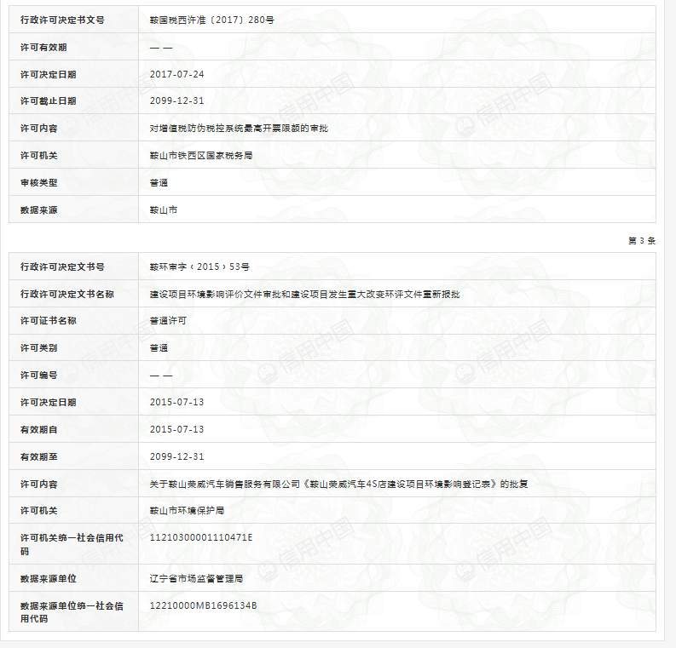

“中国政府采购网”（网站 www.ccgp.gov.cn）信用截图

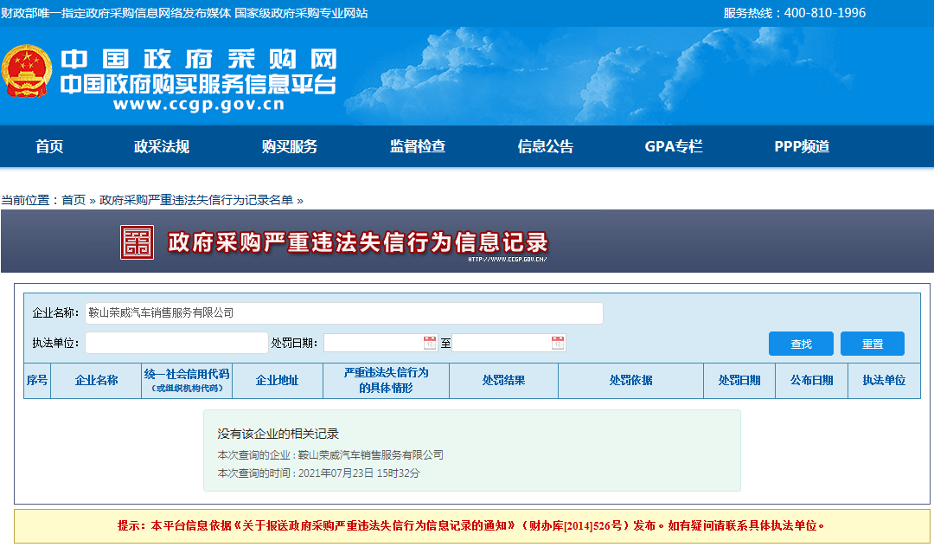

投标函
（营口市审批技术审查与公共资源交易中心）：
根据贵方(项目名称：营口市公安局采购车辆)项目的招标公告(招标编号：YKSGZC2021075)第01包,签字代表( 王雨诗 、经理)经正式授权并代表投标人（名称： 鞍山荣威汽车销售服务有限公司 ）地址：（ 鞍山市千山区建设大道596号 ）提交下述文件正本 1 份、副本 4 份及电子文档 1 份，并以 汇款 形式出具的金额为 14000 人民币元的投标保证金。
据此，签字代表宣布同意如下：
- 本项目投标总价详见开标一览表。
- 本投标有效期为自投标截止之日起90个日历日。
（3）已详细审查全部招标文件，包括所有补充通知（如果有的话）。
（4）在规定的开标时间后，遵守招标文件中有关保证金的规定。
（5）我方不是为本项目提供整体设计、规范编制或者项目管理、监理、检测等服务的供应商，我方不是采购代理机构的附属机构。
（6）在领取中标通知书的同时按招标文件规定的形式，向贵方一次性支付招标代理服务费。
（7）按照贵方可能要求，提供与其投标有关的一切数据或资料，完全理解贵方不一定接受最低价的投标或收到的任何投标。
（8）按照招标文件的规定履行合同责任和义务。
（9）我方承诺投标文件中的证明材料真实、合法、有效。
其他事项： 无 。
与本投标有关的一切往来通讯请寄：
地址：鞍山市千山区建设大道596号 传真：0412-5601968
电话： 15942221688 电子邮件：22388599@qq.com
法定代表人（非法人组织负责人）或其授权委托人（签字或盖章）：
投标人名称（加盖单位公章）: 鞍山荣威汽车销售服务有限公司
投标人开户银行（全称）:中国建设银行鞍山分行营业部
投标人银行帐号:21001630103052504360
日期： 2021 年 8月 10日
递交投标保证金证明材料复印件
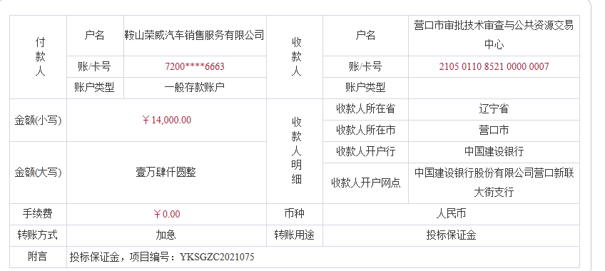

开标一览表
包号： 01包 报价单位：元

货物名称 | 投标总价 | 投标保证金 | 交货时间 | 交货地点 | 备注
车辆采购 | 小写：1400000  大写：壹佰肆拾万元整 | 14000 | 30个工作日 | 采购方指定地点 | 无

投标人名称：（加盖单位公章） 鞍山荣威汽车销售服务有限公司
法定代表人（或非法人组织负责人）或其授权委托人：（签字或盖章)
日期： 2021 年 8月 10日

分项报价表
包号：01包 报价单位：元
序号 | 产品名称 | 品牌 | 型号  规格 | 数量 | 原产地 | 制造商名称 | 单价 | 总价 | 备注
01 | 多用途乘用车 | 荣威 | 长5016宽1909高1782★  型号：iMAX8旗舰版 | 8台 | 郑州 | 上海汽车集团股份有限公司 | 175000 | 1400000 | 无
总价 |  | 1400000元 大写：壹佰肆拾万元整

投标人名称：（加盖单位公章） 鞍山荣威汽车销售服务有限公司
法定代表人（或非法人组织负责人）或其授权委托人：（签字或盖章)
日期： 2021 年 8月 10日

技术规格偏离表
招标文件要求 | 投标文件  响应内容 | 偏离程度 | 偏离说明 | 证明材料
序号 项目 参数  1 数量 8台  2 车型 5门7座MPV★  3 排量/变速箱 类型 2.0T/8（AT）变速箱★  4 长.宽.高 长$≥$5010宽$≥$1880高$≥$1780★  5 轴距 $≥$3000★  6 悬挂系统 前悬 麦弗逊独立悬架，后悬 多连杆独立悬架  7 外观 18寸铝合金轮毂，LED大灯，LED日间行车灯，自动感应大灯，外后视镜电动调节/折叠/加热，双层静音玻璃，全景双天窗，一键智能防夹电动滑移门，  8 内饰 液晶仪表台，真皮座椅，真皮多功能方向盘，高清触摸屏，后排防紫外线隐私玻璃，三区独立自动恒温空调，  9 安全系统 ESP电子稳定控制系统，坡道起步辅助功能，陡坡缓降功能，ARP防翻滚功能，定速巡航，前后倒车雷达，倒车影像，胎压监测，换挡拨片，全车贯穿式侧气帘，前排安全带未系报警，高强度钢笼式车身，电子手刹，AUTOHOLD自动驻车，发动机启停功能，空气净化系统  10 舒适便捷 无钥匙进入，一键启动功能，第二排头等舱座椅，电动调节腿托，互联网汽车智能系统， | 序号 项目 参数  1 数量 8台  2 车型 5门7座MPV★  3 排量/变速箱 类型 2.0T/8（AT）变速箱★  4 长.宽.高 长5016宽1909高1782★  5 轴距 3000★  6 悬挂系统 前悬 麦弗逊独立悬架，后悬 多连杆独立悬架  7 外观 18寸铝合金轮毂，LED大灯，LED日间行车灯，自动感应大灯，外后视镜电动调节/折叠/加热，双层静音玻璃，全景双天窗，一键智能防夹电动滑移门，  8 内饰 液晶仪表台，真皮座椅，真皮多功能方向盘，高清触摸屏，后排防紫外线隐私玻璃，三区独立自动恒温空调，  9 安全系统 ESP电子稳定控制系统，坡道起步辅助功能，陡坡缓降功能，ARP防翻滚功能，定速巡航，前后倒车雷达，倒车影像，胎压监测，换挡拨片，全车贯穿式侧气帘，前排安全带未系报警，高强度钢笼式车身，电子手刹，AUTOHOLD自动驻车，发动机启停功能，空气净化系统  10 舒适便捷 无钥匙进入，一键启动功能，第二排头等舱座椅，电动调节腿托，互联网汽车智能系统， | 无偏离 | 无偏离 | 详见投标文件第70-75 页
其它 | 采购单位未提供需求而投标人认为需说明及补充的内容在此填列

投标人名称：（加盖单位公章） 鞍山荣威汽车销售服务有限公司
法定代表人（或非法人组织负责人）或其授权委托人：（签字或盖章)
日期： 2021 年 8月 10日

商务条款偏离表

包号：全部
序号 | 招标文件的商务条款  （实质性要求及重要指标用★标注，★标注项不得负偏离，如果负偏离，则投标文件无效。） | 投标文件响应内容 | 偏离程度 | 说明 | 证明  材料
★ | 交货/交付时间：30个工作日 | 交货/交付时间：30个工作日  完全响应 | 无偏离 | 无 | 见本页
★ | 交货/交付地点：采购方指定地点 | 交货/交付地点：采购方指定地点  完全响应 | 无偏离 | 无 | 见本页
★ | 付款方式及条件：验收合格后一次性付款 | 付款方式及条件：验收合格后一次性付款  完全响应 | 无偏离 | 无 | 见本页
 | 验收标准：  验收程序：  验收报告：  组织验收主体：本项目的履约验收工作由采购人依法组织实施。 | 验收标准：按照国家相关规定执行。  验收程序：按照《辽宁省政府采购履约验收管理办法》执行。  验收报告：按照《辽宁省政府采购履约验收管理办法》执行。  组织验收主体：本项目的履约验收工作由采购人依法组织实施。  完全响应 | 无偏离 | 无 | 见本页
 | 其它 | 采购单位未提供需求而投标人认为需说明及补充的内容在此填列

投标人名称：（加盖单位公章） 鞍山荣威汽车销售服务有限公司
法定代表人（或非法人组织负责人）或其授权委托人：（签字或盖章)
日期： 2021 年 8月 10日

供应商关联单位的说明

说明：投标人应当如实披露与本单位存在下列关联关系的单位名称：
- 与投标人单位法定代表人（或非法人组织负责人）为同一人的其他单位；
（无）
- 与投标人存在直接控股、管理关系的其他单位。
（无）

投标人名称：（加盖单位公章） 鞍山荣威汽车销售服务有限公司
法定代表人（或非法人组织负责人）或其授权委托人：（签字或盖章)
日期： 2021 年 8月 10日

综合打分证明材料

评分细则证明材料所在页码
包号 | 全部
项目 | 分项名称 | 评分标准 | 标文件所在页
价格部分 | 价格 | ⑴ 合理最低报价满分。  ⑵ 供应商报价得分为：  T=Cmin/C×36  T为供应商价格部分得分；  C为供应商报价；  Cmin为合理最低报价。 | 详见投标文件  第 27 页
商务部分 |  | 1、投标人所投产品提供环境管理体系认证证书得2分（提供相关证明材料） | 详见投标文件  第 28-35 页
 |  | 2、投标人所投产品提供职业健康安全管理体系认证证书得2分（提供相关证明材料） | 详见投标文件  第 36-47 页
 |  | 3、投标人所投产品提供机动车运行安全检验报告得2 分（提供相关证明材料） | 详见投标文件  第 48-49 页
 |  | 4、投标人所投产品提供乘用车制动性能检验报告得2分（提供相关证明材料） | 详见投标文件  第 50-56 页
 |  | 5、投标单位是标准4S店并且具备售后维修能力的得3分没有此项的得2分（提供汽车品牌经销商授权书 | 详见投标文件  第 57-61 页
 |  | 6、投标人所投产品获中保研C-IASI汽车安全测评优秀认证得分（提供相关证明材料） | 详见投标文件  第 62 页
 |  | 7、投标人所投产品获2020年度公务出行首选服务车型得分（提供相关证明材料） | 详见投标文件  第 63 页
 |  | 8、投标人所投产品获2020年度中国汽车工业科学技术奖得分（提供相关证明材料） | 详见投标文件  第 64 页
技术部分 |  | 完全符合采购文件产品需求的最高得32分，投标人应根据招标技术参数中安全系统要求，符合一项得2分，不符合的不得分 | 详见投标文件  第 70-75 页
其他 | 售后服务 | 所投车型保养业务可提供整车质保三年或10万公里免费保养得3分，没有不得分。 | 详见投标文件  第 76-77 页
 |  | 所投车型整车动力总成核心部件质保八年或16万公里得3分，没有不得分。 | 详见投标文件  第 76-77 页

投标人名称：（加盖单位公章） 鞍山荣威汽车销售服务有限公司
法定代表人（或非法人组织负责人）或其授权委托人：（签字或盖章)
日期： 2021 年 8月 10日

一、价格部分投标报价
包号： 01包 报价单位：元

货物名称 | 投标总价 | 投标保证金 | 交货时间 | 交货地点 | 备注
车辆采购 | 小写：1400000  大写：壹佰肆拾万元整 | 14000 | 30个工作日 | 采购方指定地点 | 无

投标人名称：（加盖单位公章） 鞍山荣威汽车销售服务有限公司
法定代表人（或非法人组织负责人）或其授权委托人：（签字或盖章)
日期： 2021 年 8月 10日

二、商务部分

1、投标人所投产品提供环境管理体系认证证书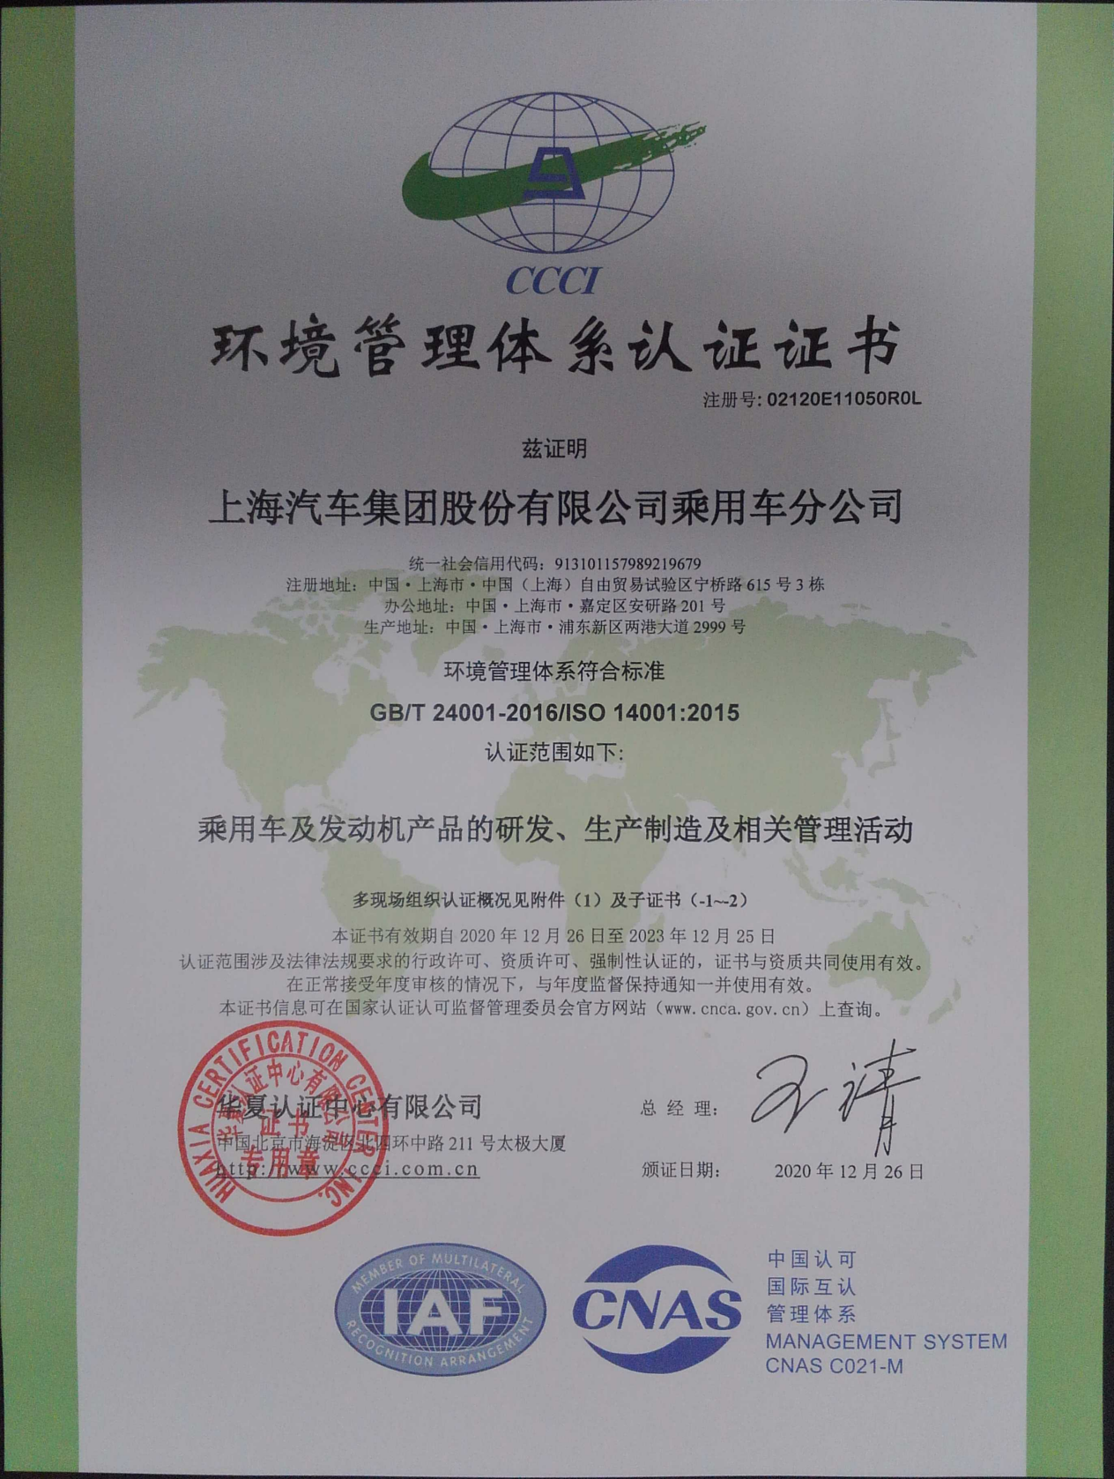

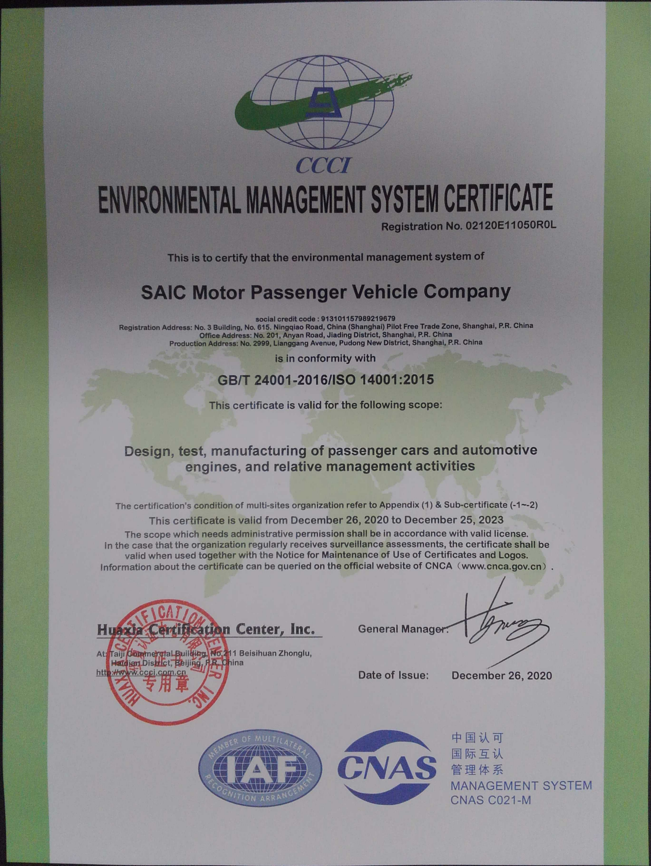

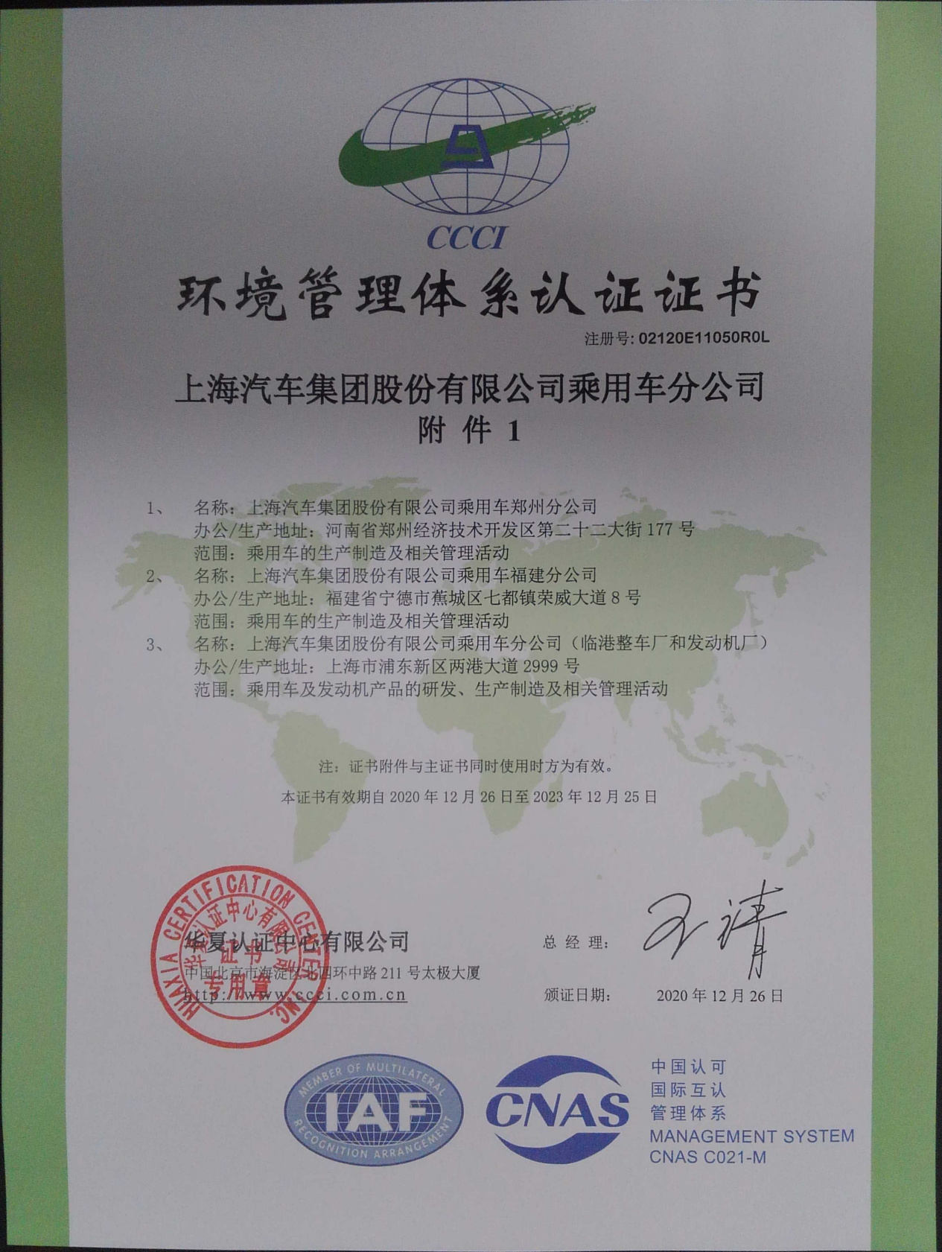

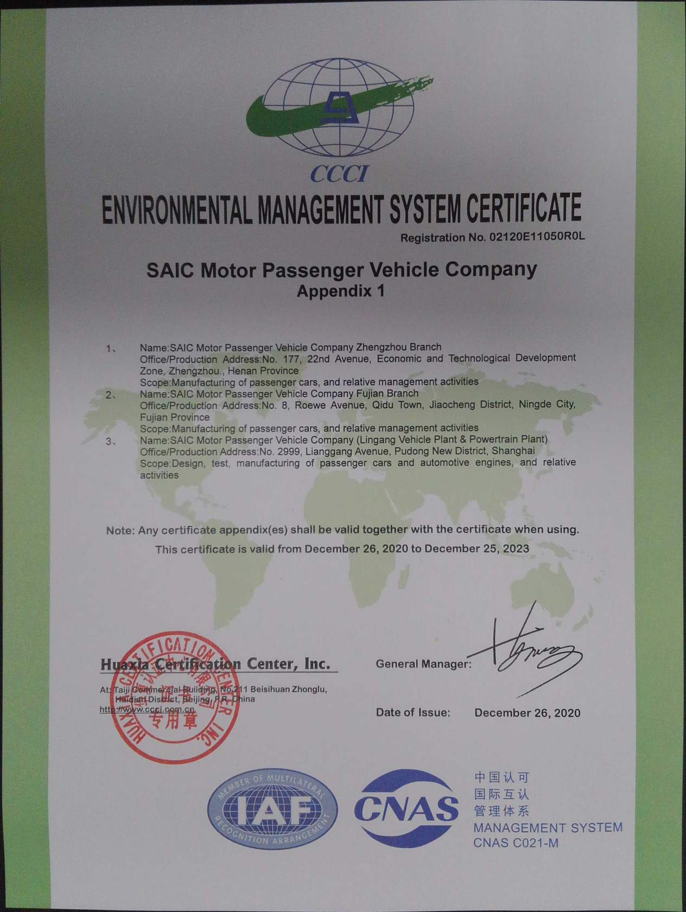

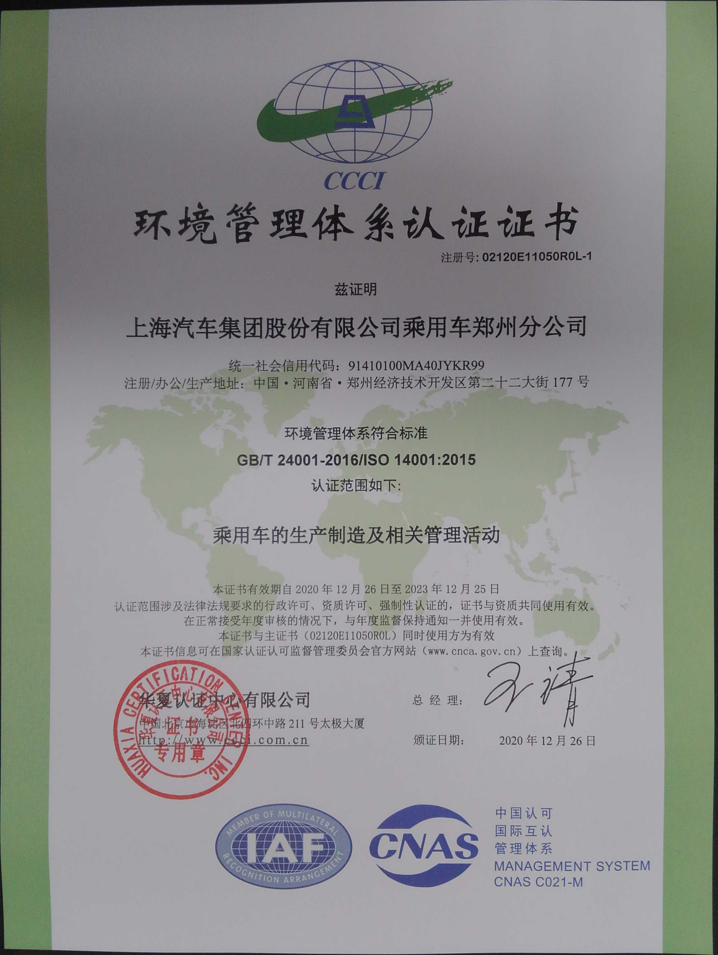

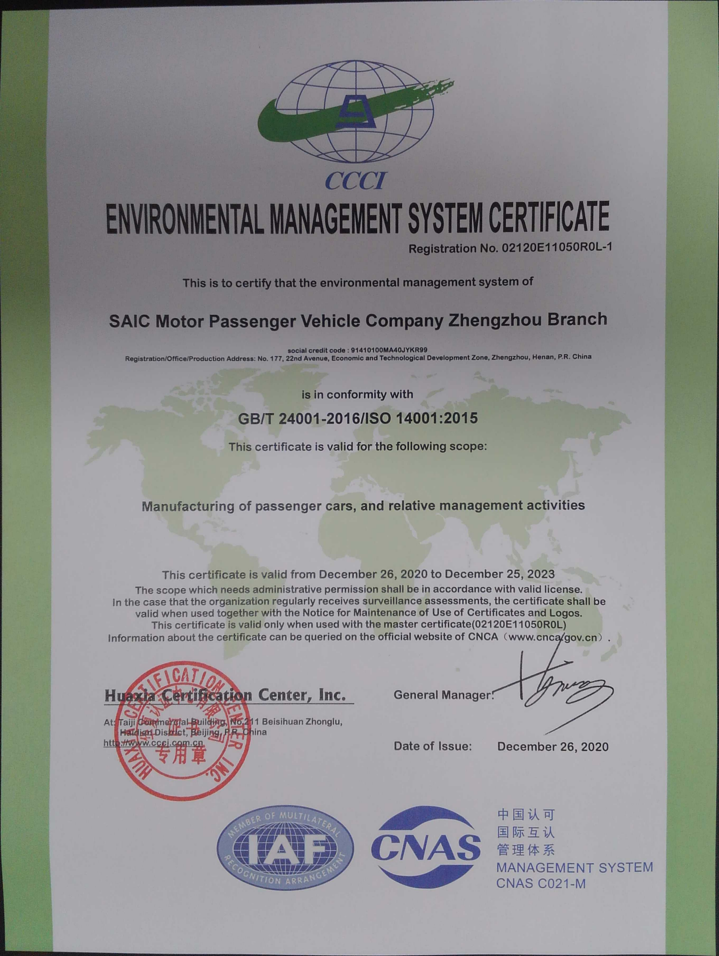

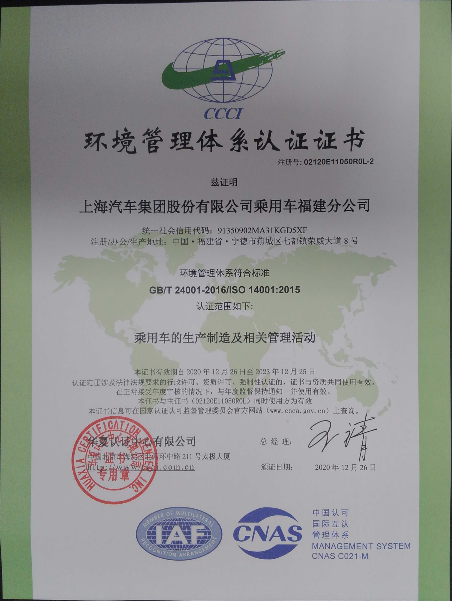

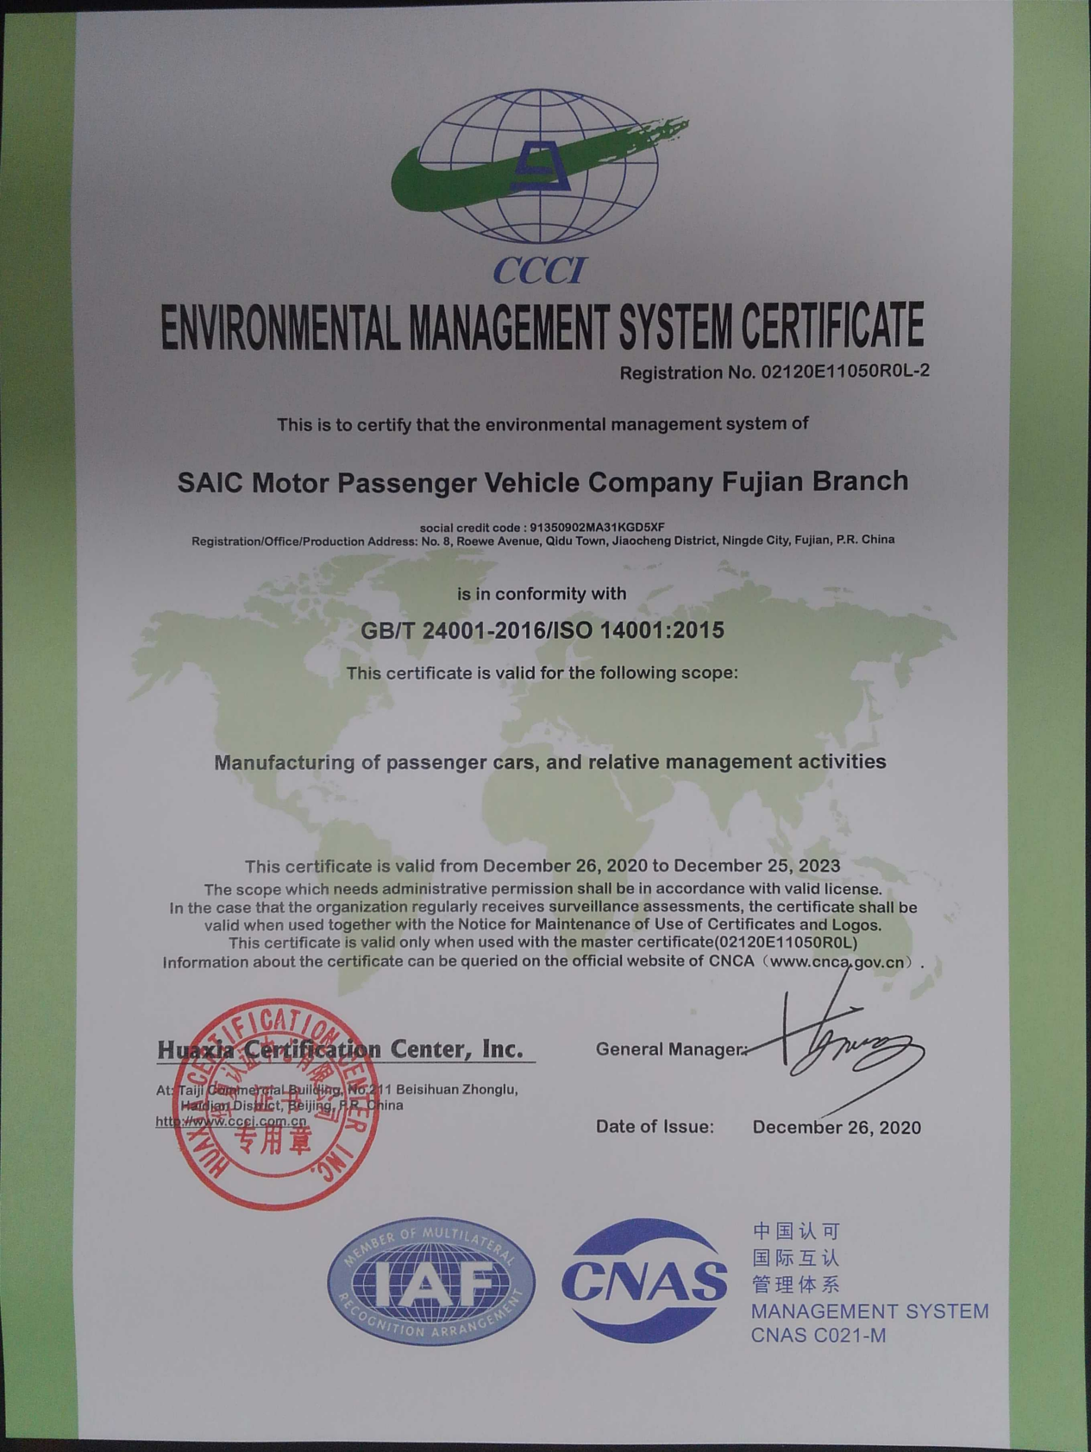

2、投标人所投产品提供职业健康安全管理体系认证证书
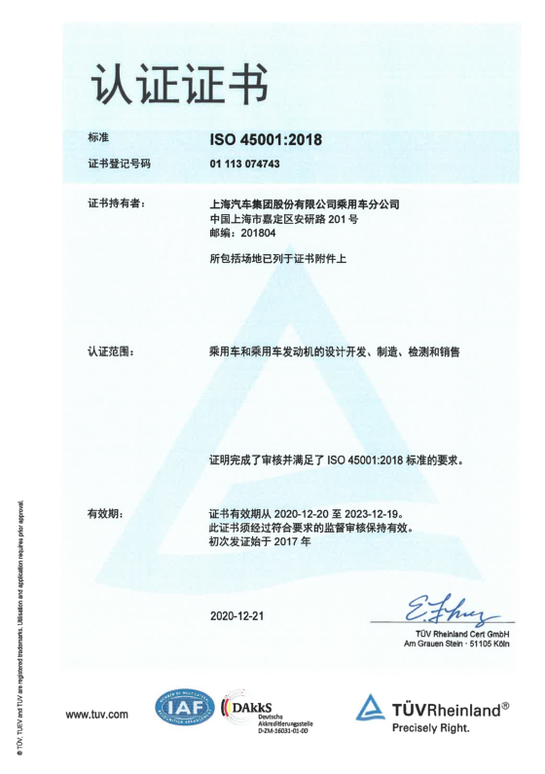

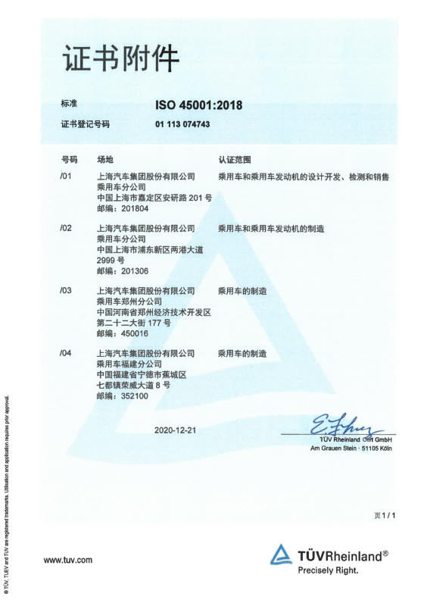

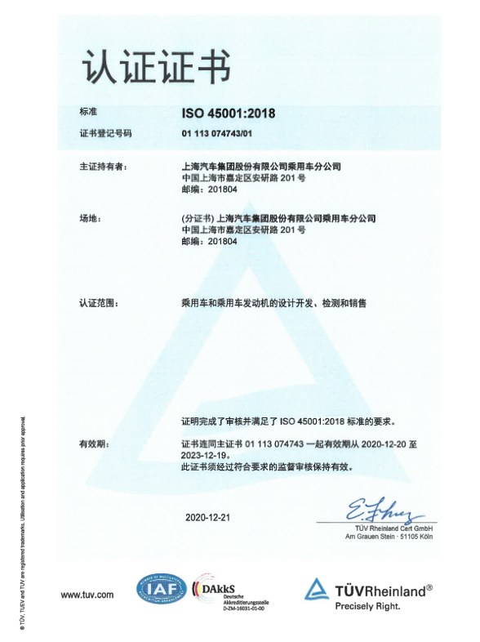

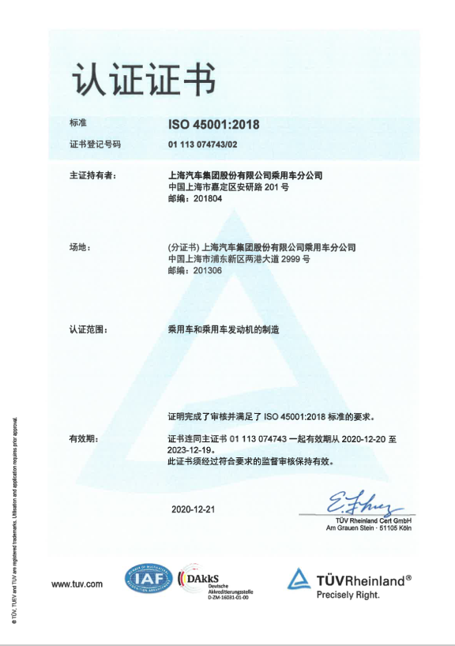

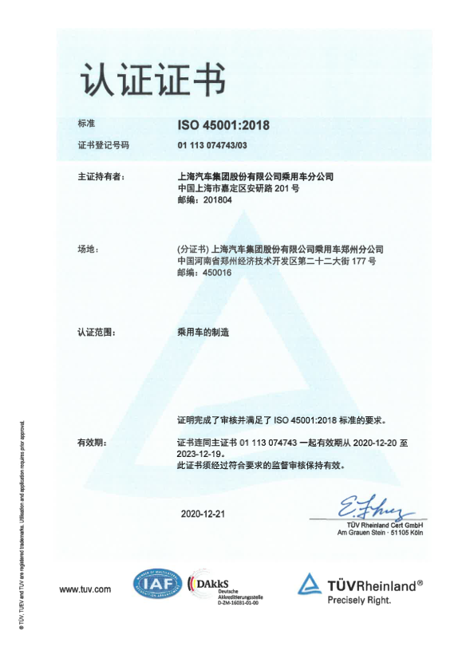

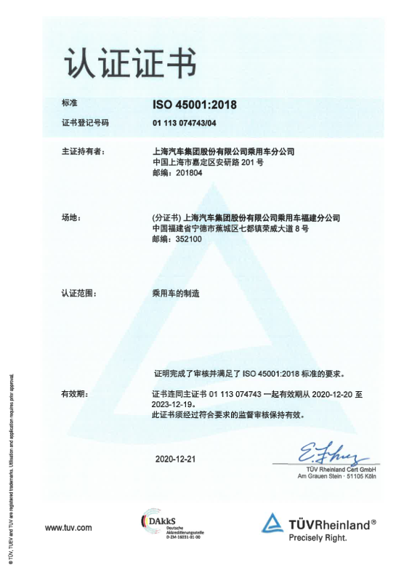

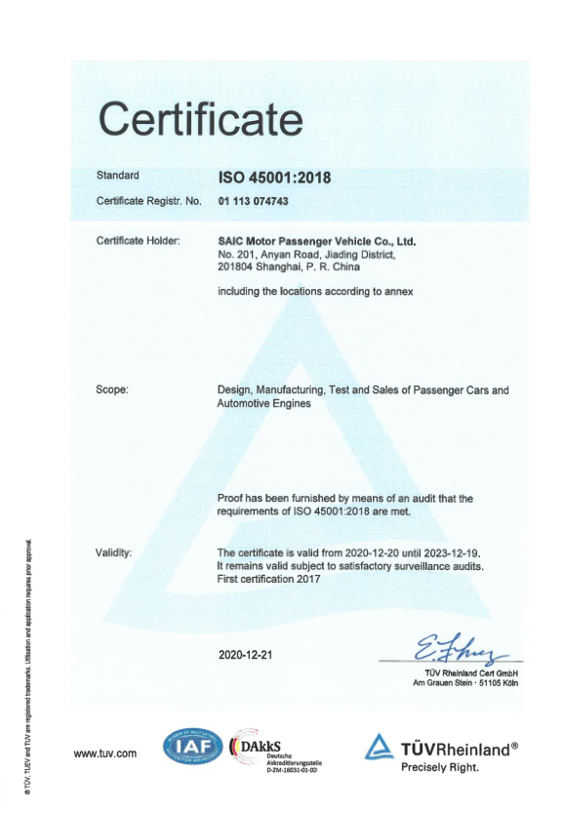

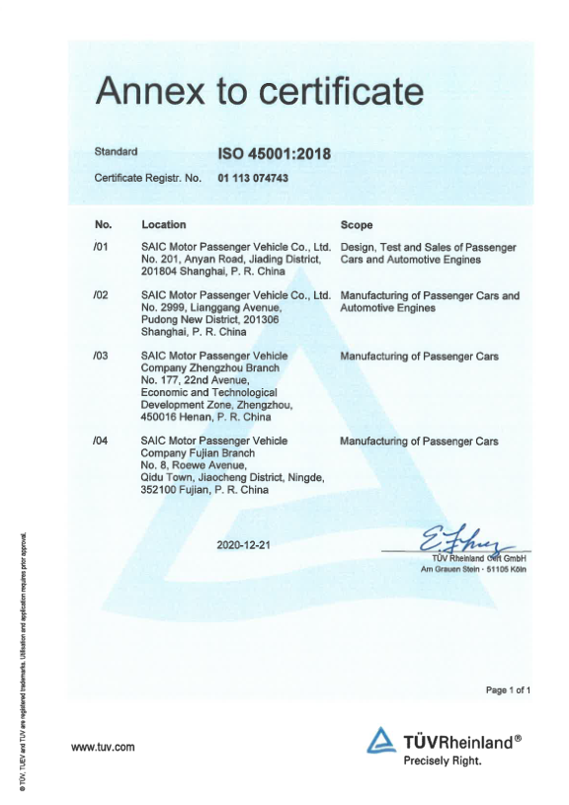

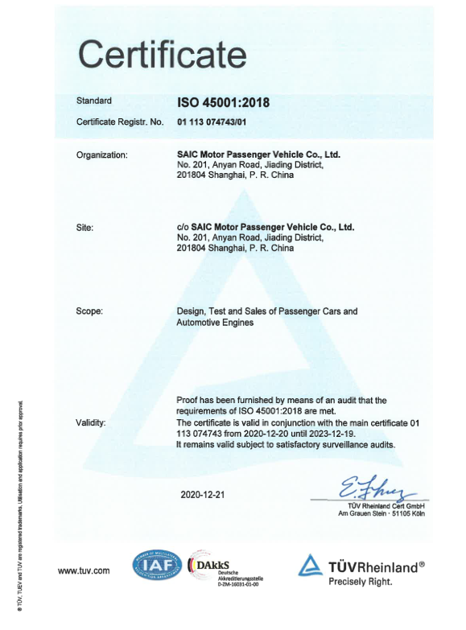

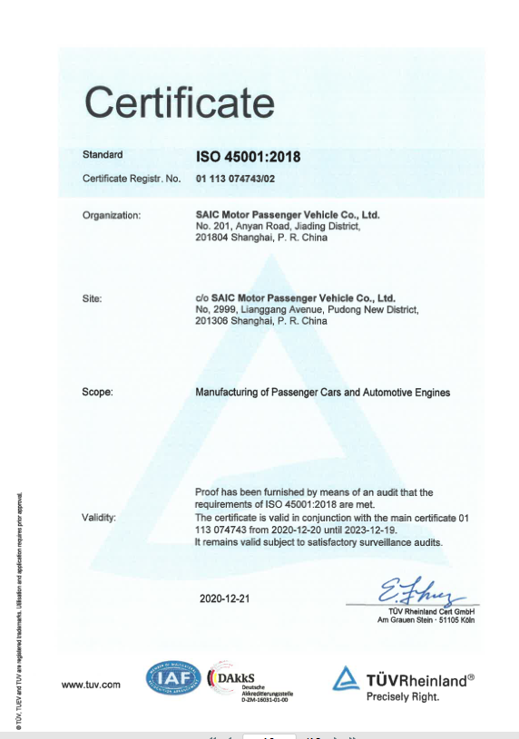

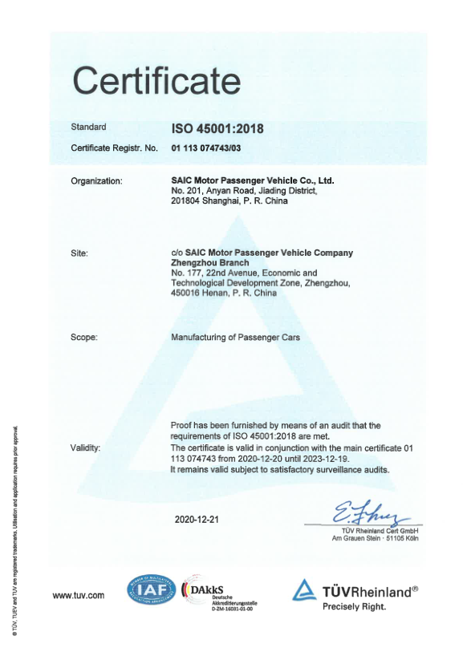

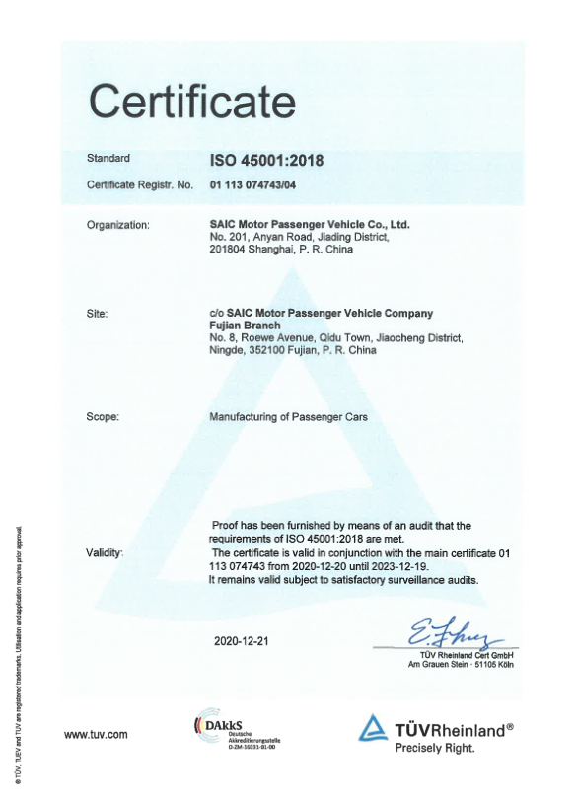

3、投标人所投产品提供机动车运行安全检验报告
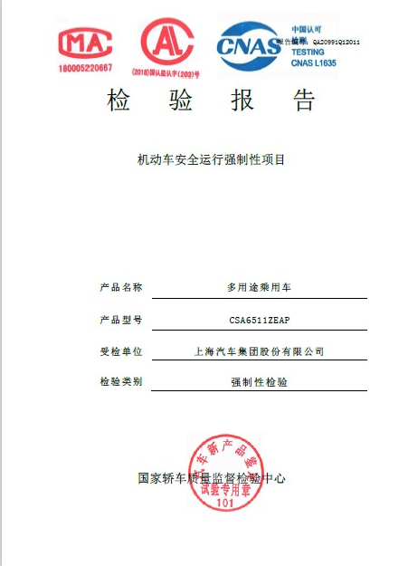

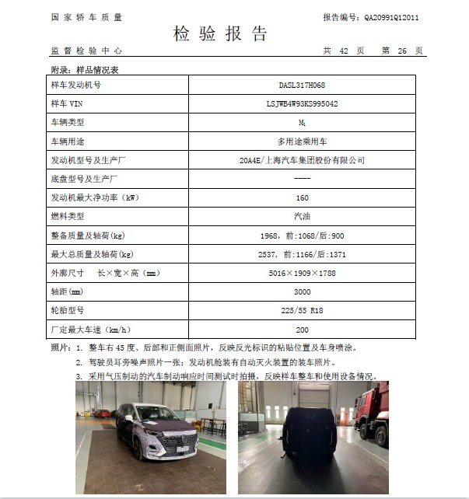

4、投标人所投产品提供乘用车制动性能检验报告
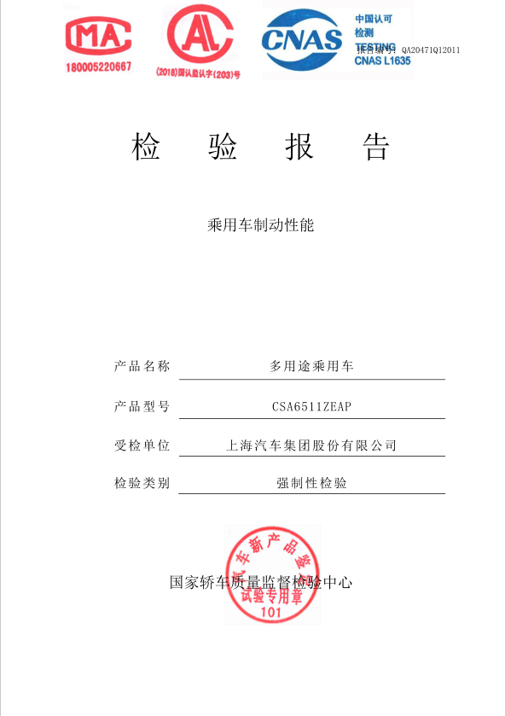

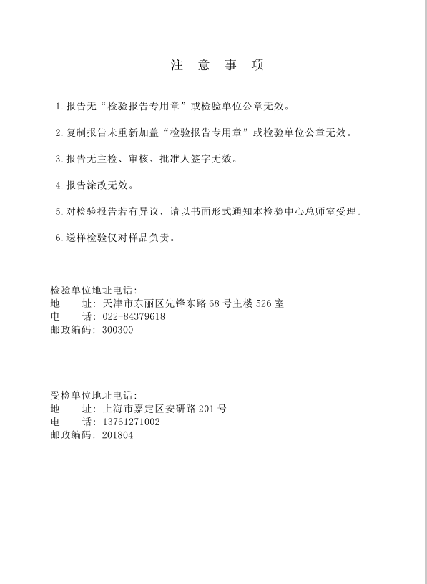

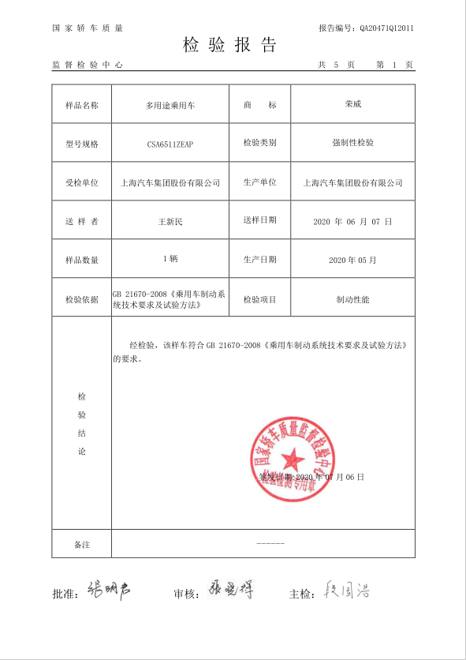

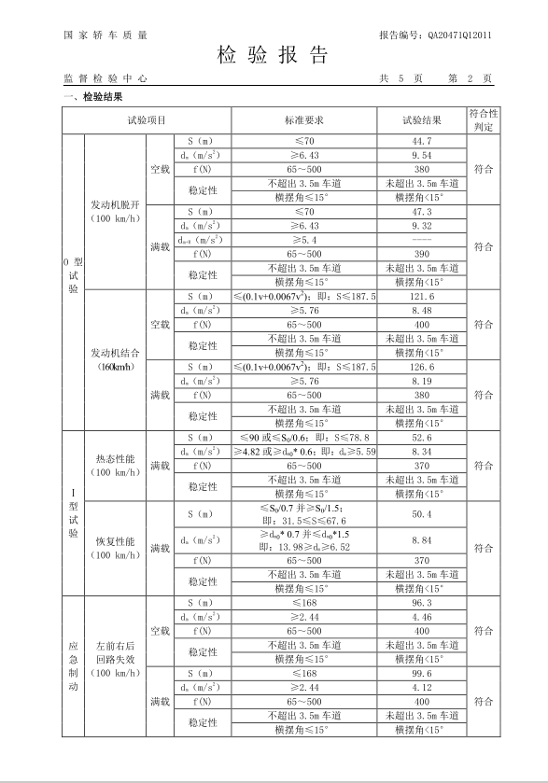

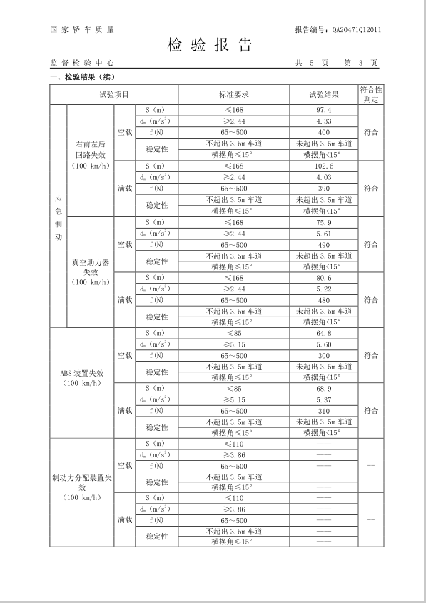

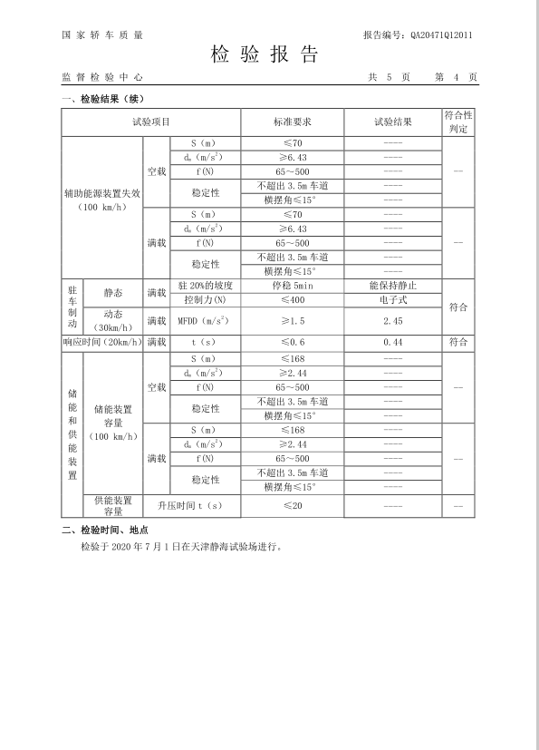

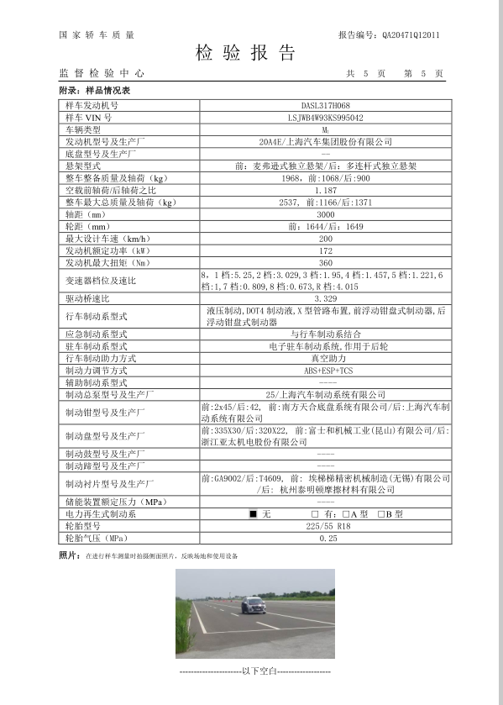

- 投标单位是标准4S店并且具备售后维修能力
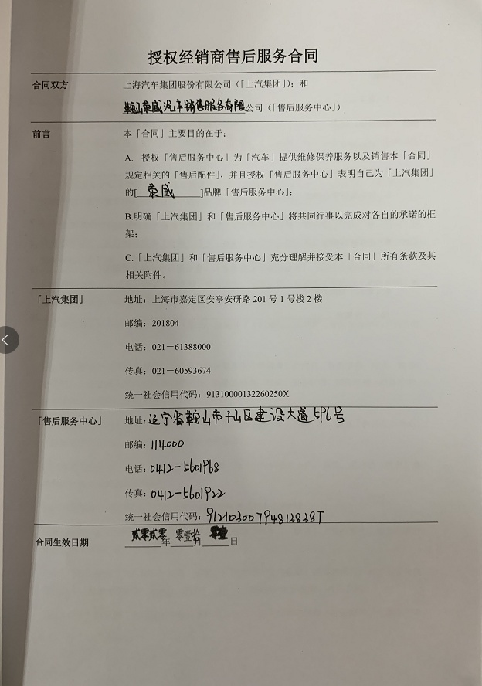

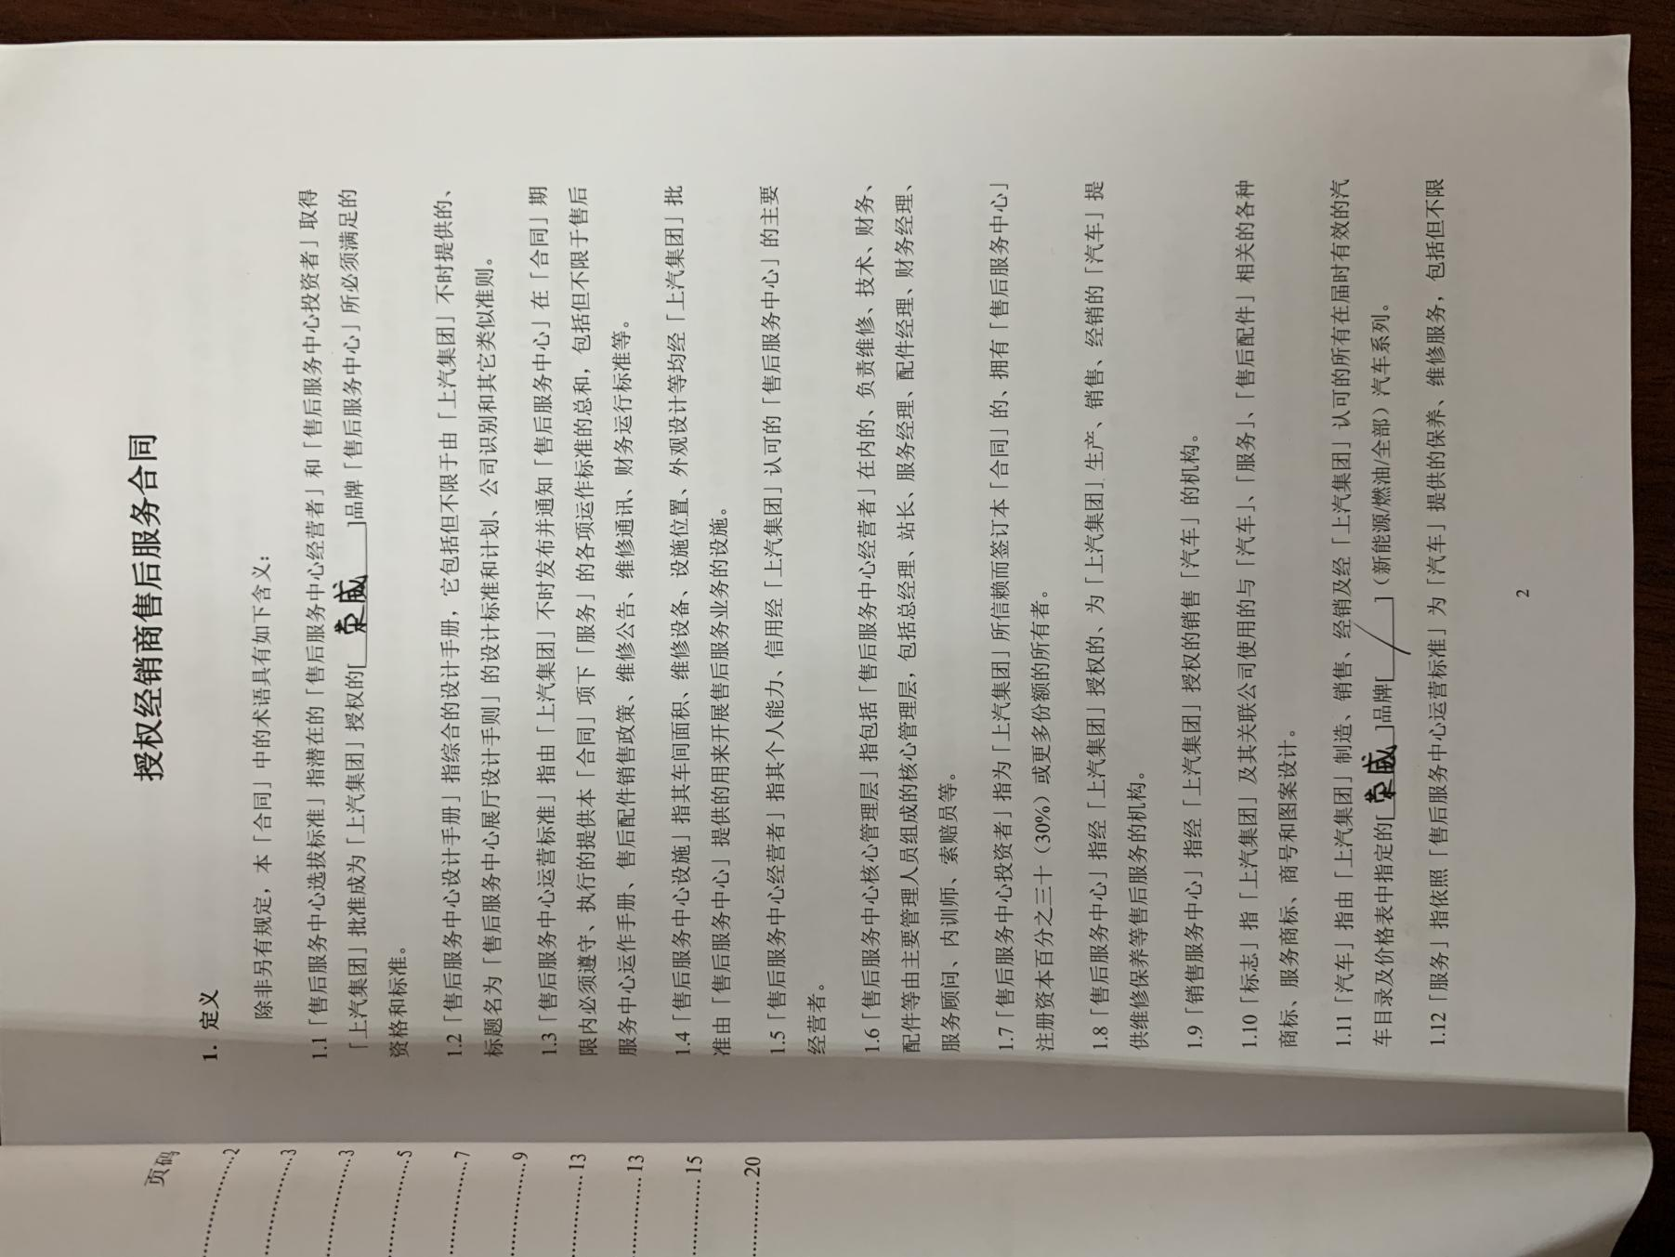

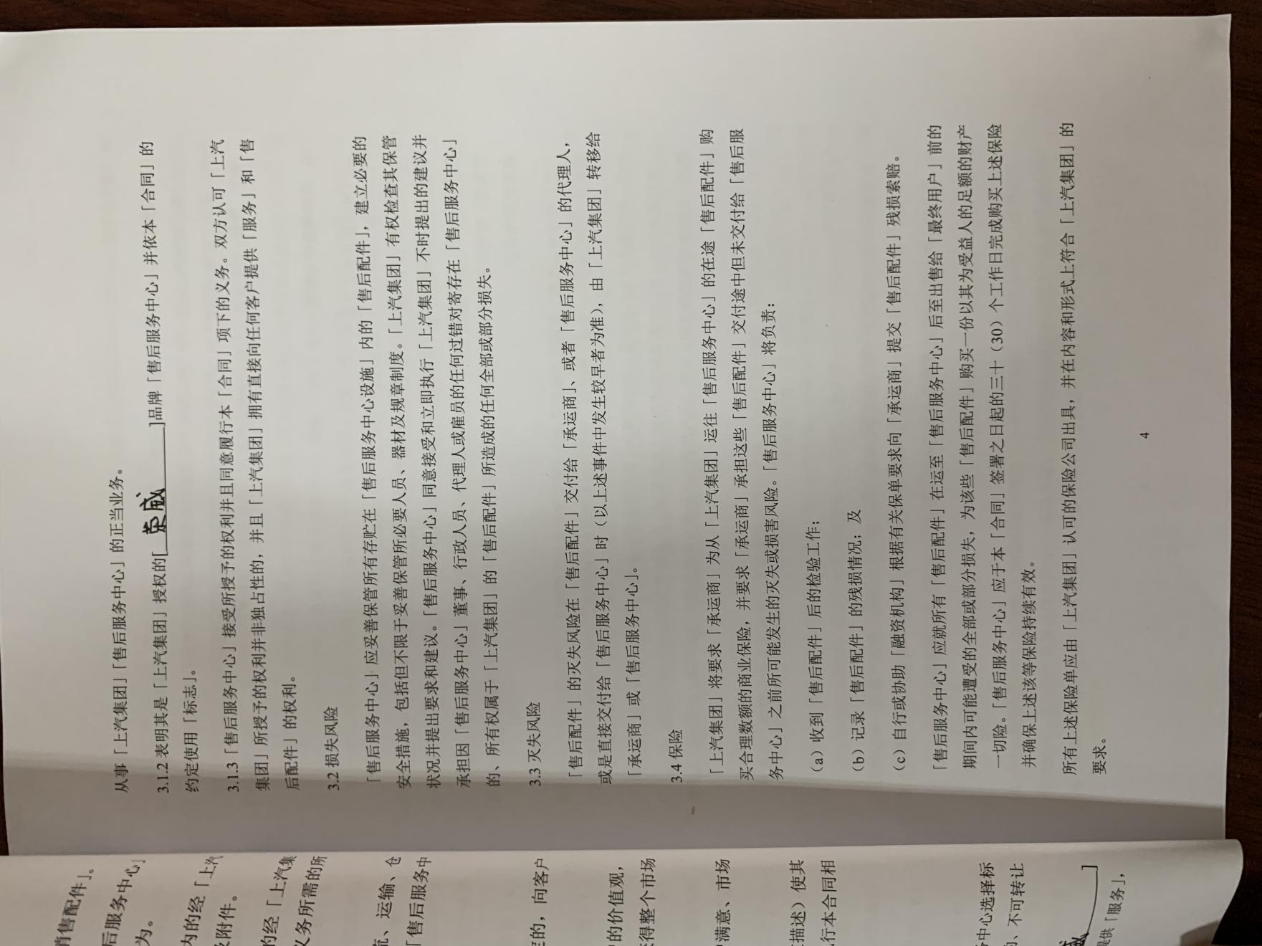
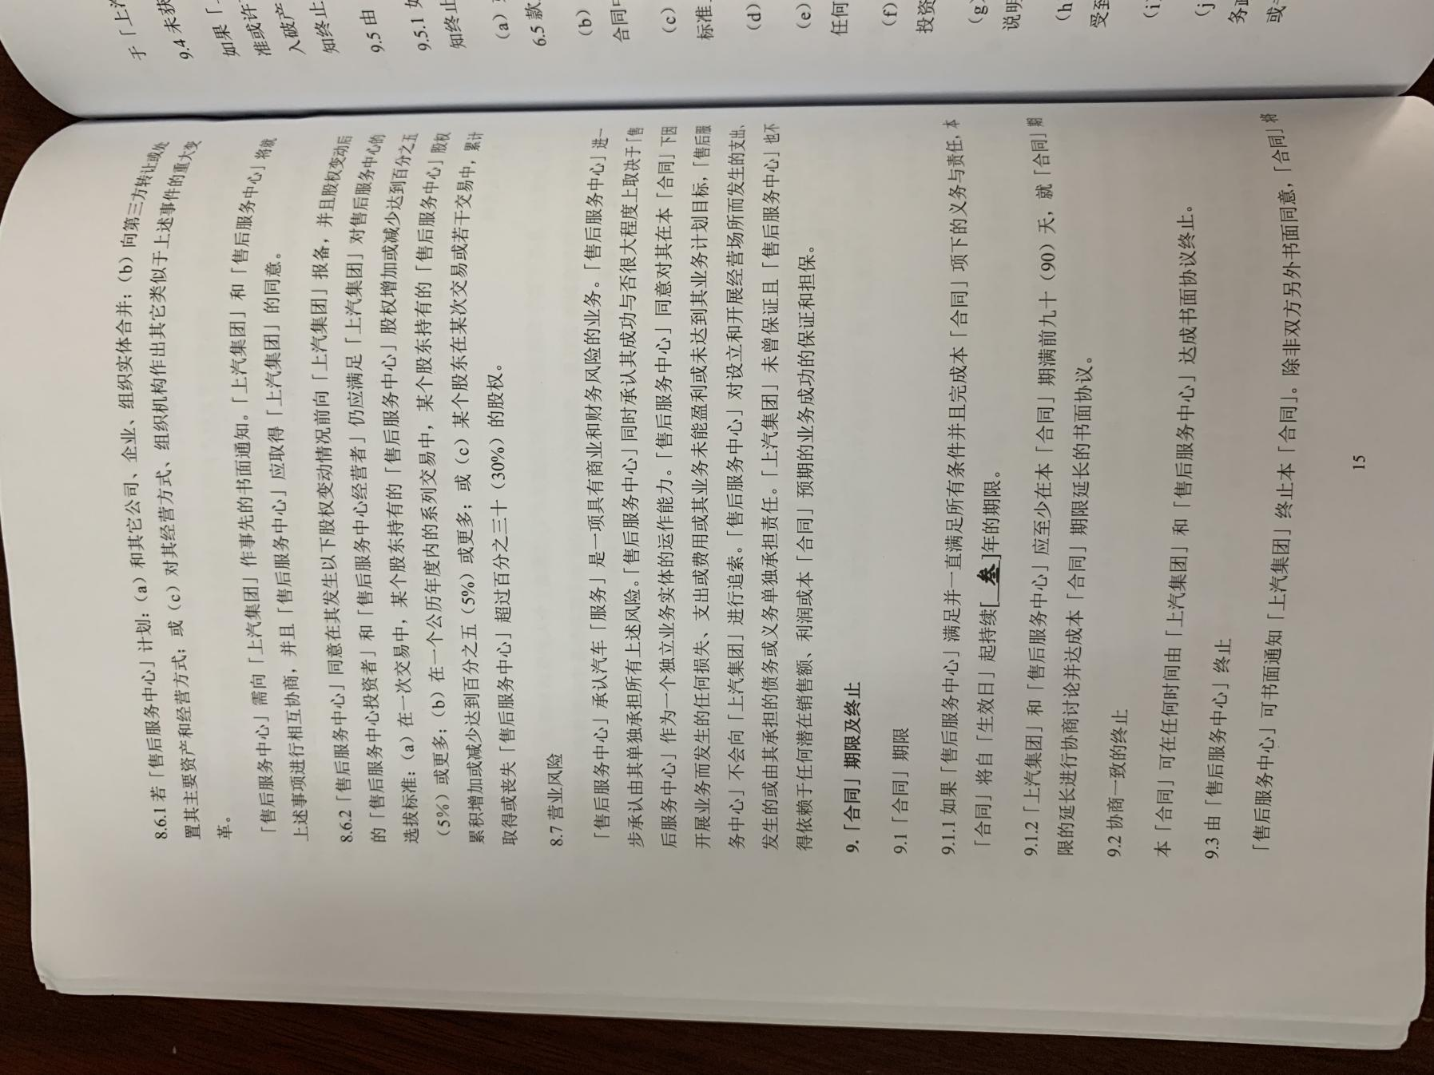

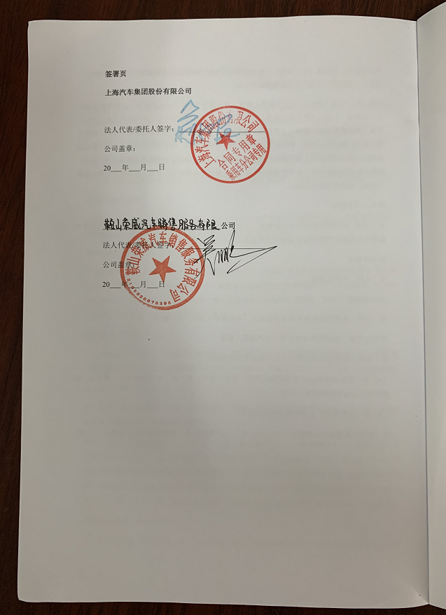

6、投标人所投产品获中保研C-IASI汽车安全测评优秀认证

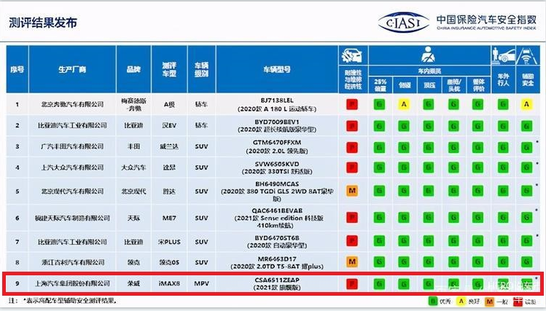

7、投标人所投产品获2020年度公务出行首选服务车型
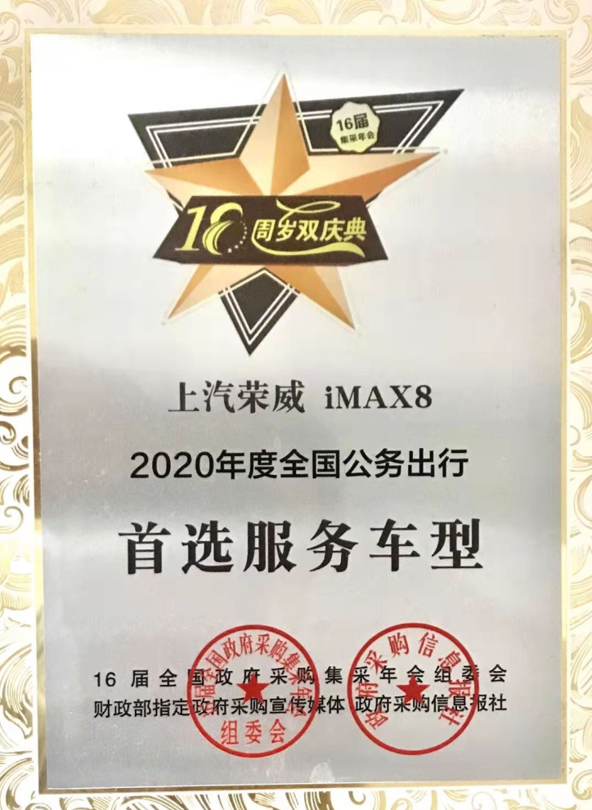

8、投标人所投产品获2020年度中国汽车工业科学技术奖

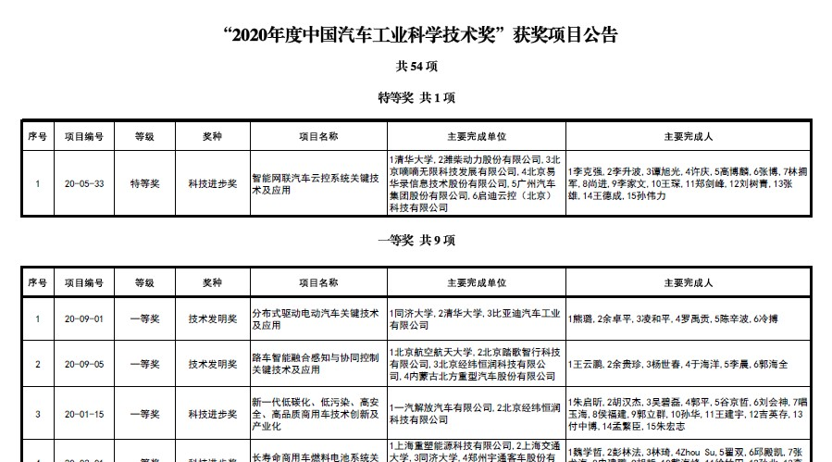

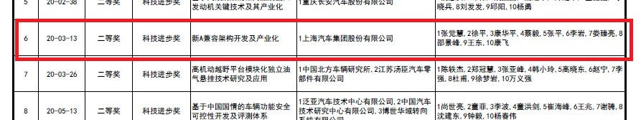

中国国家强制性产品认证证书
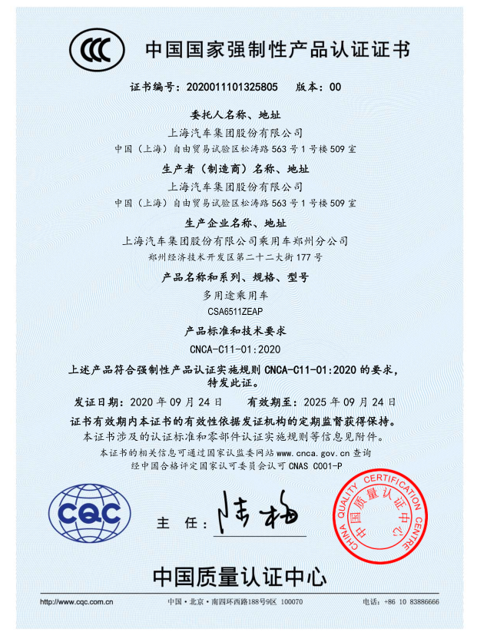

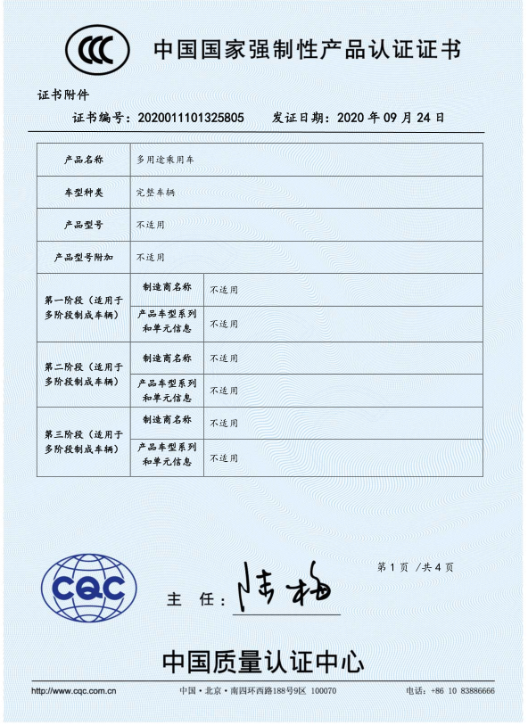

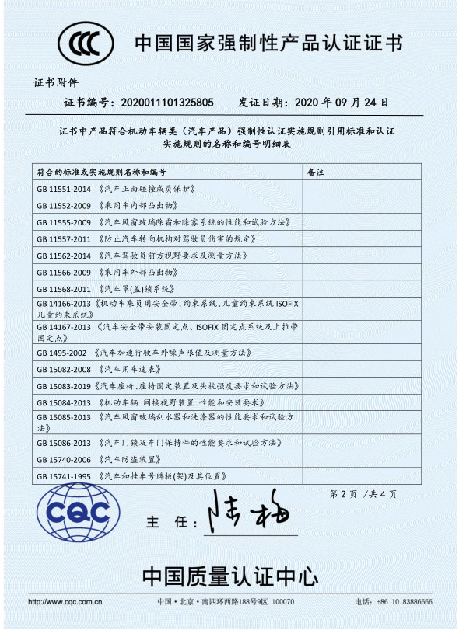

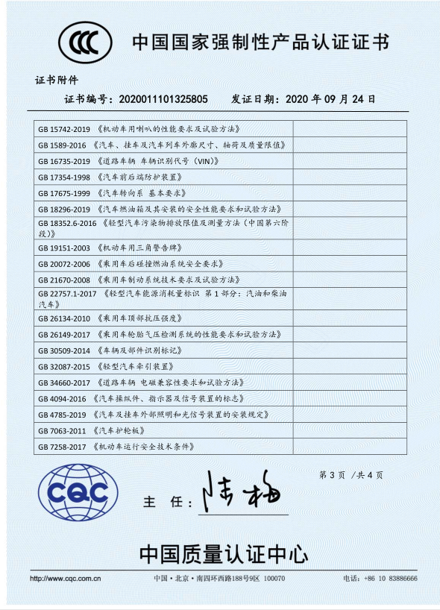

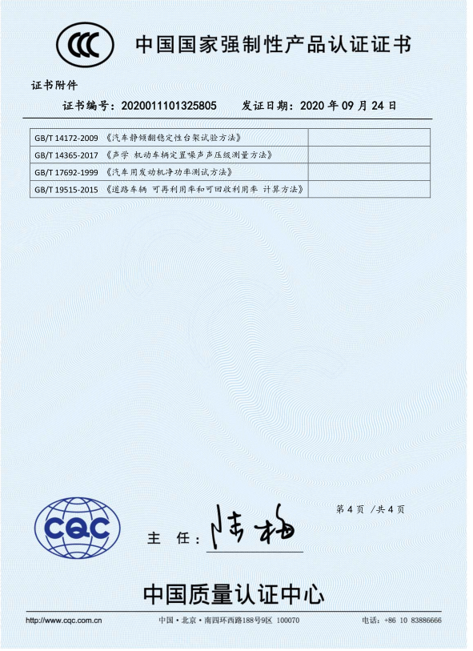

三、技术部分
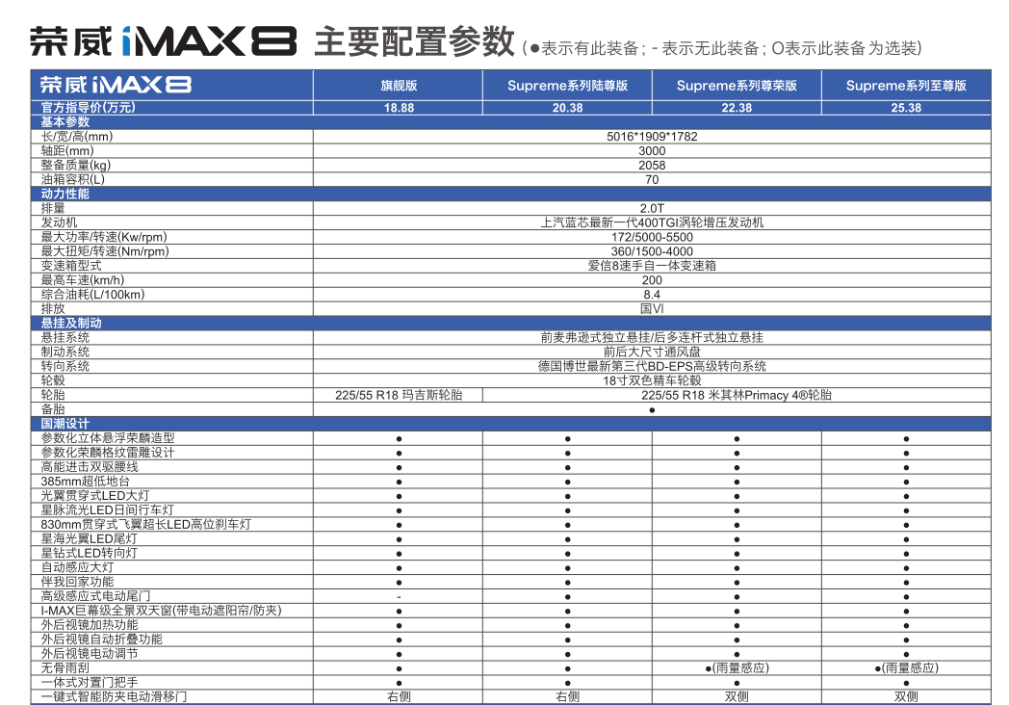
完全符合采购文件产品需求

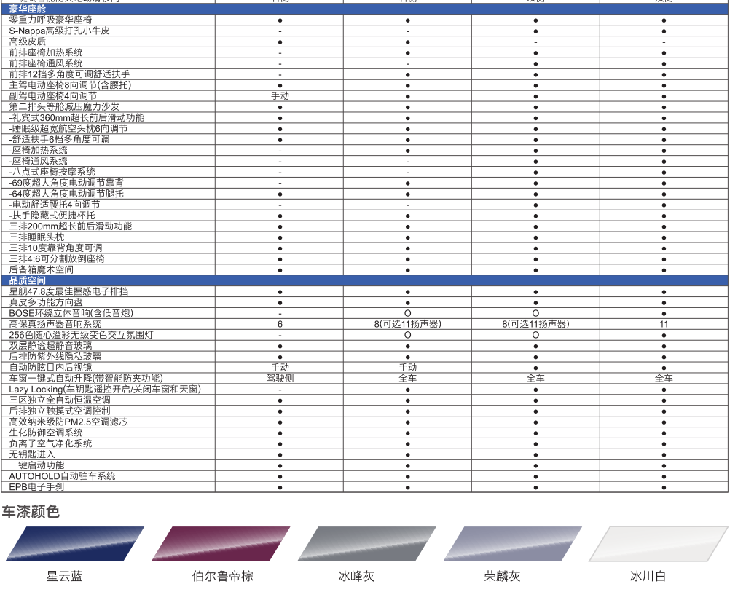

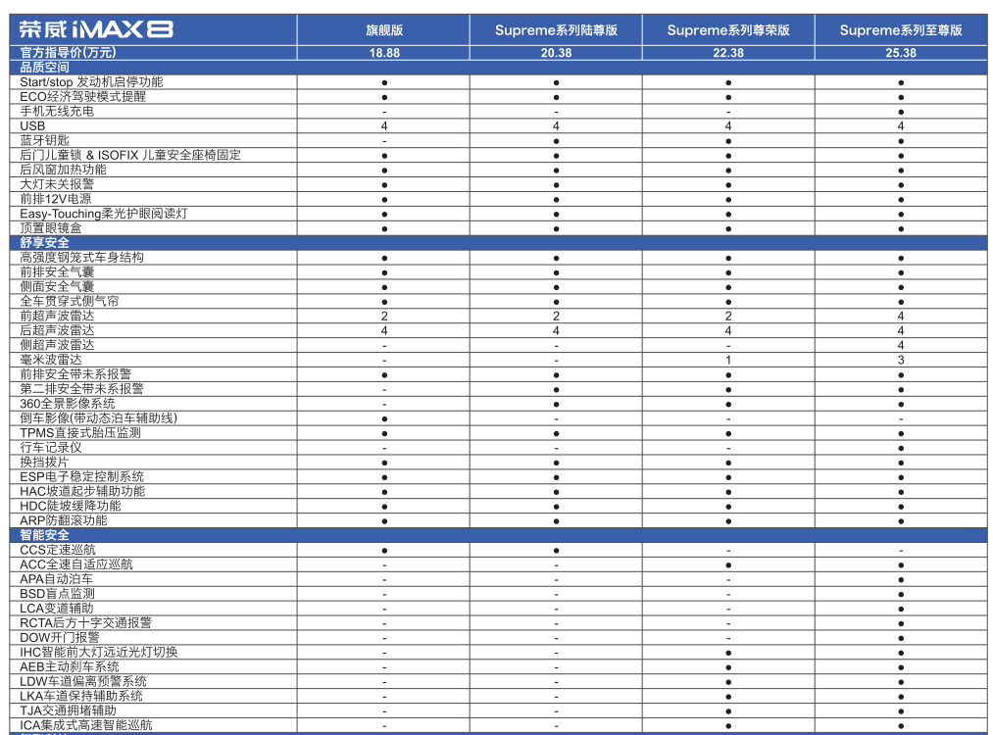

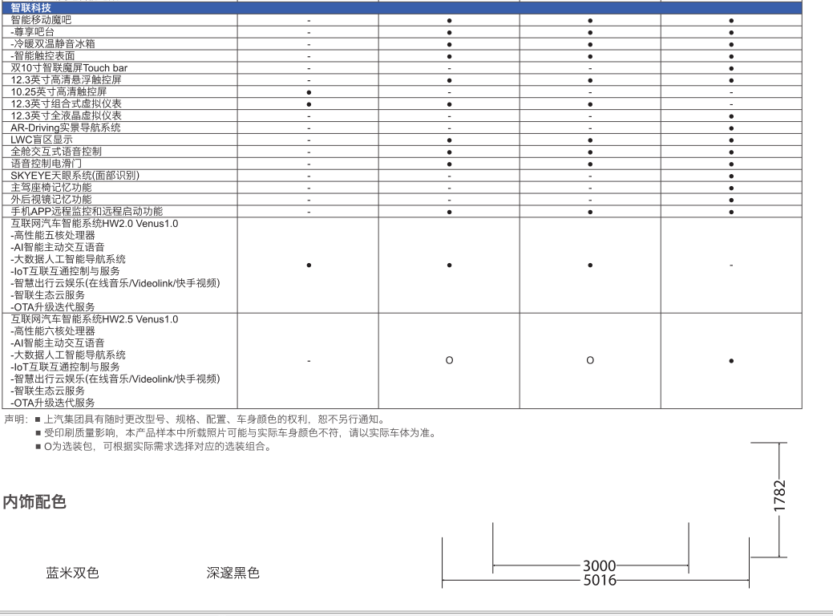

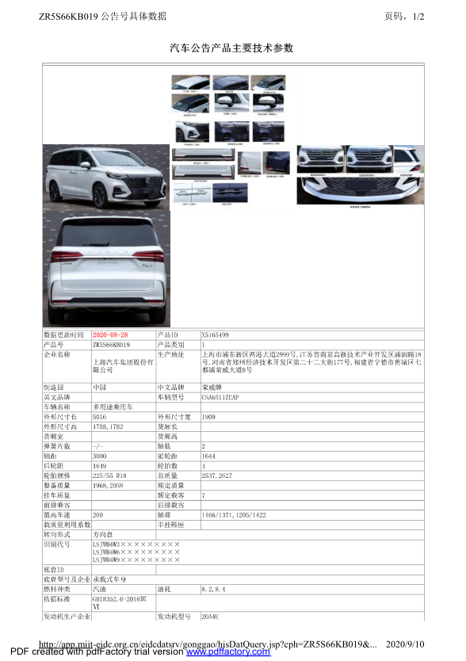

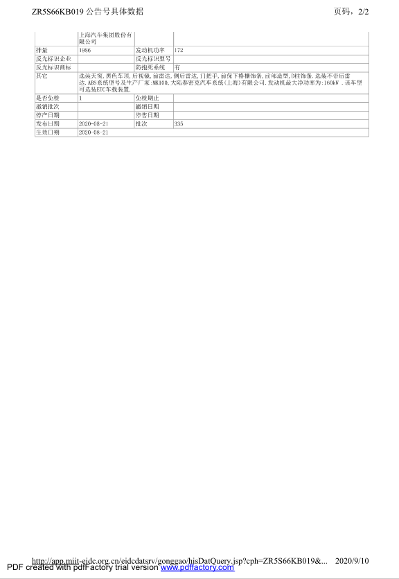

售后服务承诺部分
本公司为新车提供了三年或十万公里（两者以先到达者为准）的整车质量担保期。整车动力总成核心部件质保八年或16万公里。
整车质量担保期从新车购买之日（以新车购车发票日期为准）及当时的行驶里程数开始计算。
在质量担保期间零件的更换，不改变整车质量担保期，保修更换后的零部件担保期随整车质量担保期的结束而终止。
质量担保条件为：车辆处于整车质量担保期内；保修更换下的零部件归本公司所有；
质量担保适用范围：质量担保的修理范围是对质量担保期内的车辆在材料和制造加工过程中的缺陷实施纠正的过程，保修必须使用本公司新的纯正配件或经本公司批准的再制造零件；如果在质量担保期内，由于质量担保范围内的缺陷而造成车辆无法行驶，可将车辆紧急牵引至离您最近的上海汽车荣威品牌授权售后服务中心进行保修服务。请允许上海汽车荣威品牌授权售后服务中心一个合理的车辆修复时间;如果在质量担保期内，由于质量担保范围内的缺陷所造成的车辆修理费用（包括紧急牵引、零部件和工时）将不向客户收取。
不属于新车质量担保的范围：因车辆存放不当造成的损坏或失效及由此造成的车辆维修。如：油液长期停滞引发发动机和燃油系统损坏、蓄电池放电、外部坏境损坏车辆等；常规保养件及易损件。如润滑油、机油和滤清器、制动盘、制动片、灯泡、轮胎的正常磨损、蓄电池、刮水片等；因缺少保养或不按《用户手册》要求使用合适的燃油、润滑剂和冷却液而引起的车辆损坏；车辆因空中落物（化学物质、树叶、酸雨）、石子、冰雹、雷击、地震、水灾、风暴、密封不当而引起的车辆损坏；碰撞、火灾、偷盗、车祸及交通事故、冰冻、破坏、暴乱、爆炸和外物的撞击或人为故意行为而引起的车辆损坏；车辆使用或维护不当而引起的损坏。如：操作失控、超载和赛车等；对车辆的加装、改装和对车辆的更改（包括：车身、底盘、动力系统、电气系统和其他系统等）而引起的车辆损坏；车辆里程表不接或更改里程表读数（不包括上海汽车荣威品牌授权售后服务中心对车辆实施质量担保而采取的修理、调整和更换里程表）的车辆；不属于质量担保范围内的经济损失或额外费用。如；因车辆停用的损失、因不方便而引起的损失、存储损失、时间或工资损失、租车费用、住宿、用餐或其他旅行费用及其他附带的经济损失等。
易损件质量担保（易损件质量担保期自新车购车之日（以新车购车发票日期为准）及当时的里程计算（以先到达者为准）。
刮水片 3个月或5000公里；整车灯泡 3个月或5000公里； 喇叭 1年或20000公里；蓄电池 1年或20000公里；遥控器电池 6个月或10000公里
我公司提供上门宅急修服务、24小时救援服务。
服务电话：0412-5602999
服务经理：鲍忠斌
索赔员：王海胜
事故接待：汪迪
服务顾问：徐建鹏、崔迎
配件经理：张强
机电师傅：孙雪东、王健、王云龙、王东、张宏伟、崔小可
喷漆师傅：于红、肖斌、白贺、唐赫远

投标人名称：（加盖单位公章） 鞍山荣威汽车销售服务有限公司
法定代表人（或非法人组织负责人）或其授权委托人：（签字或盖章)
日期： 2021 年 8月 10日

中小企业声明函

我公司不是中小企业

企业名称（盖章）： 鞍山荣威汽车销售服务有限公司
日 期： 2021 年 8月 10日

残疾人福利性单位声明函

我公司不是残疾人福利性单位

投标人名称（加盖单位公章）： 鞍山荣威汽车销售服务有限公司
日 期： 2021年8月10日

